3.B.5 : Teoría del comercio internacional (I). La teoría ricardiana de la ventaja comparativa. Determinación de la relación real de intercambio. El modelo de factores específicos. El Modelo Heckscher-Ohlin-Samuelson (H-O-S); teoremas derivados del modelo y extensiones.
Con el cambio de temario, a partir de la convocatoria de 2023 este tema pasará a ser:
3.B.5: Teoría del comercio internacional (I). La teoría ricardiana de la ventaja comparativa. Determinación de la relación real de intercambio. El modelo de factores específicos. El Modelo Heckscher-Ohlin-Samuelson (H-O-S); teoremas derivados del modelo y extensiones.
De este modo, con lo escrito en este documento este tema estaría actualizado.
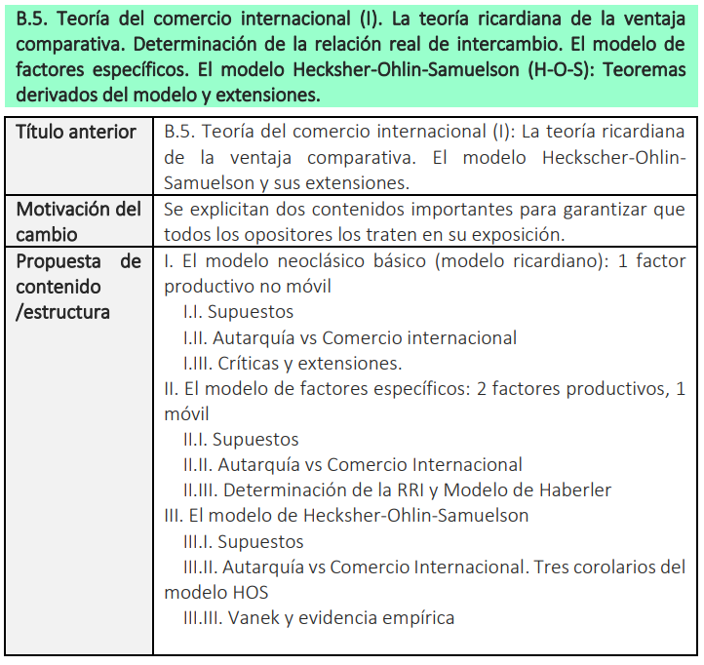

INTRODUCCIÓN
- Enganche:
  - ¿Mejora el comercio internacional el bienestar de un país? Desde los albores de la historia se han producido intercambios voluntarios entre tribus, pueblos, ciudades-estado, reinos e imperios.
    - Si estos intercambios tuvieron lugar de manera libre no es desacertado plantearse que debieron suponer una ganancia para aquéllos que participaron en los mismos.
  - Para indagar en estas cuestiones surge la teoría del comercio internacional, que es la rama de la economía que:
    - Desde un enfoque positivo, trata de dar respuesta a la pregunta “¿por qué comercian las naciones?” describiendo cuáles son las causas y los efectos de dicho comercio, es decir, analiza las fuentes de ganancia que impelían a la gente a comerciar.
    - Desde un enfoque normativo, busca analizar qué políticas se pueden llevar a cabo en materia comercial para mejorar el bienestar de los individuos.
- Relevancia:
  - Esta cuestión es, por lo tanto, de gran relevancia tanto a nivel teórico como práctico:
    - Desde un punto de vista teórico,
      - A nivel positivo, la teoría del comercio internacional, dará lugar a un equilibrio, permitiéndonos estudiar la situación que se alcanza cuando una economía se abre al comercio internacional.
      - A nivel normativo, nos permitirá valorar la deseabilidad del libre comercio, los efectos que este tendrá sobre el bienestar del país y arrojará importantes implicaciones de política económica.
    - Desde un punto de vista práctico, es necesario estudiar cuestiones relacionadas con el comercio en un mundo con un gran y creciente volumen de bienes y servicios intercambiados. Cuantitativamente, el valor de las exportaciones mundiales de bienes y servicios fue de 31 billones (trillions) de dólares en 2022.
- Contextualización:
  - Desde un punto de vista histórico,
    - Los fundamentos de la teoría del comercio internacional están contenidos en la teoría “tradicional” del comercio internacional que busca explicar los determinantes del comercio internacional y la especialización. Dentro de la teoría tradicional, distinguimos:
- El paradigma clásico, al que contribuyen autores como Adam Smith, David Ricardo y Robert Torrens. Según este pensamiento, los determinantes del comercio internacional se encuentran en las diferencias en los precios relativos de los bienes, causadas por las diferencias tecnológicas entre países;
- El paradigma neoclásico, gestado por J.S. Mill y posteriormente desarrollado por A. Marshall, ha sido formalizado por numerosos autores modernos. Supone un cambio de paradigma debido a la incorporación del lado de la demanda a la teoría del comercio internacional. Según este pensamiento, los determinantes del comercio internacional se encuentran también en las diferencias en los precios relativos de los bienes, pero las causas de estas diferencias no solamente se asocian a diferencias tecnológicas entre países como en el paradigma clásico, sino que pueden ser debidas a diferencias tecnológicas entre países, diferencias en la asignación de factores productivos entre países y diferencias en gustos entre los consumidores de los distintos países.
        - Dentro de este paradigma, destaca el modelo de Heckscher-Ohlin (desarrollado posteriormente por Samuelson), que acepta las premisas de la metodología neoclásica, pero que pone el énfasis en las diferencias en la asignación de factores productivos entre países. El modelo de Heckscher-Ohlin puede ser considerado un caso particular del modelo neoclásico en el que se asumen idénticos gustos y funciones de producción entre los diferentes países. Esta pérdida de generalidad es, de acuerdo con algunos autores, el precio que ha de ser pagado para obtener conclusiones firmes sobre la estructura del comercio internacional de un país. Este punto de vista afirma que los países se especializan en la exportación de los bienes cuya producción es intensiva en el factor en el que el país es abundante, mientras que tienden a importar los otros bienes. Su mayor complejidad formal exigía un análisis normativo de la política comercial que ofrecía una visión matizada de librecambio.
Los paradigmas mencionados constituyen una doctrina consistente en la que se deducen una serie de teoremas de una serie de premisas básicas, tanto a nivel positivo como normativo.
      - Dejando de lado los supuestos específicos de cada modelo, los supuestos fundamentales de estas teorías son:
- Competencia perfecta; y
- Los bienes comerciados internacionalmente son homogéneos e idénticos en todos los países.
      - Las diferencias entre países propician que cada país pueda especializarse en aquellos bienes en los que produce con menores costes en términos relativos (ventaja comparativa), de manera que las posibilidades de producción y de consumo para los países involucrados se expanden.
        - No obstante, no faltaron esfuerzos intelectuales alternativos a favor del proteccionismo, como la doctrina de la industria naciente de Alexander Hamilton (1790) y Friedrich List (1841), aunque conviene reconocer que generalmente poseían un enfoque moderado en la imposición de trabas al comercio.
      - En cualquier caso, en la realidad se aprecia que estos supuestos no se cumplen:
- Existen estructuras de mercado distintas a la competencia perfecta; y
- La heterogeneidad de bienes (diferenciación de productos) es mucho más frecuente que la homogeneidad.
    - A pesar de que estos aspectos ya se habían examinado en alguna que otra contribución pionera, tan sólo a partir de los años 70 y 80 del siglo XX este campo de investigación comenzó a cobrar la atención merecida gracias al desarrollo de aparatos analíticos derivados de la organización industrial. De este modo, nace lo que se conocen como ‘nuevas’ teorías del comercio internacional (también conocido como enfoque de la organización industrial al comercio internacional).
      - La principal característica de estos modelos es que se desprenden del supuesto de competencia perfecta y/o del de homogeneidad del producto, enfatizando los rendimientos crecientes a escala.
      - De este modo buscan explicar la evidencia empírica no explicada por la teoría “tradicional” del comercio internacional:
        - El comercio intra-industrial, es decir, la importación y exportación simultánea de bienes pertenecientes a la misma industria.
          - Esto constituía una de las mayores limitaciones de la teoría tradicional ya que el comercio intra-industrial (que supone la mayor parte del comercio en algunas regiones como Europa) queda inexplicado, si bien al introducir costes de transporte [ver Gandolfo págs. 115-117] o al juntar los modelos de Ricardo y Heckscher-Ohlin, es posible ofrecer una explicación general de este fenómeno en el marco de la teoría tradicional del comercio internacional [ver Gandolfo págs. 161 y 172-175].
        - La tasa de apertura de los países desarrollados ha aumentado considerablemente en las últimas décadas, mientras que el modelo Heckscher-Ohlin predice que el grado de apertura debería caer a medida que los recursos de los países son más parecidos.
        - Los países desarrollados comercian mayoritariamente entre ellos, mientras que la predicción de la literatura tradicional es que el comercio entre países diferentes es mayor que entre países con recursos y tecnologías similares.
      - Esta profusión de modelos, si bien permitió explicar importantes aspectos concretos del comercio internacional, significó la pérdida de resultados precisos y unívocos en el análisis de política comercial que ofrecían los modelos neoclásicos gracias a su relativa simplicidad. Ello abrió la puerta a instrumentos de política comercial potencialmente aumentadores del bienestar.
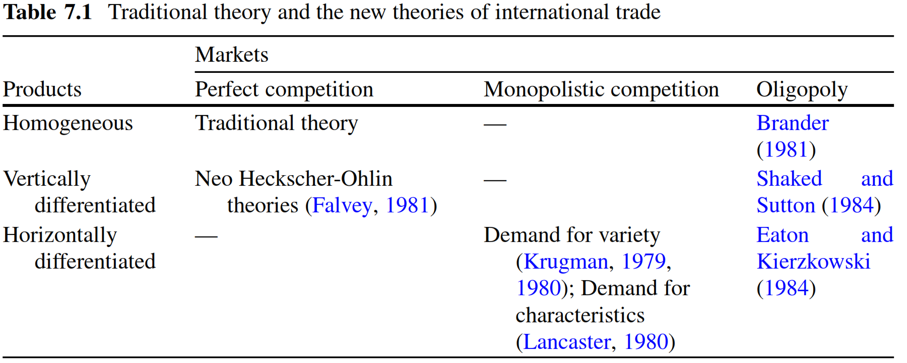
  - La teoría del comercio internacional ha permitido explicar los distintos canales por los que pueden obtenerse beneficios de la liberalización comercial. Estos beneficios pueden ser:
    - Beneficios estáticos:
      - Mayores posibilidades de producción (reasignación eficiente de factores productivos, mayor productividad derivada de una mayor tensión competitiva, mayor disponibilidad de bienes intermedios…).
      - Mayores posibilidades de elección para el consumidor (en términos de cantidad, calidad y variedad de productos).
    - Beneficios dinámicos:
      - Efectos sobre la innovación y el crecimiento a largo plazo [Tema 3.B.9].
  - Sin embargo, conviene hacer algunas puntualizaciones, que darán paso a la intervención del sector público en materia de política comercial:
    - Existen teorías que señalan los costes potenciales derivados de la apertura comercial. Por ejemplo, del análisis normativo de la política comercial en el paradigma neoclásico, se deduce que:
      - Si el país es grande la política comercial óptima pasaría por el establecimiento de un arancel óptimo [Tema 3.B.7].
      - En presencia de fallos de mercado, la política comercial estratégica puede llegar a aumentar el bienestar [Tema 3.B.8].
    - El análisis de bienestar que los diferentes modelos enunciados tiende a ser uno en el que se compara una situación de partida de autarquía o ausencia total de comercio internacional con otro final de librecambio o apertura total, sin ningún tipo de trabas al comercio.
      - No obstante, de mayor complejidad es la comparación entre situaciones que mantienen algún grado de trabas y obstáculos al comercio internacional (política comercial, barreras no arancelarias, barreras normativas) [Tema 3.B.7].
      - De la misma manera, en la práctica, los países no aplican estas trabas de manera idéntica a todos los países, sino que se producen procesos de integración económica de diferente profundidad, lo que tendrá efectos en el comercio internacional y en el bienestar [Tema 3.B.10].
    - Además, acerca de las potenciales ganancias del comercio internacional, los modelos que permiten realizar un análisis de bienestar y determinar si existen ganancias o mejoras del bienestar en una u otra situación calculan dicha ganancia de manera agregada, para la economía en su conjunto. Sin embargo, este análisis del paso de una situación a otra tiende a obviar sus efectos distributivos entre los distintos tipos de agentes afectados.
      - Esto es, que dicha transición suele implicar que existen ganadores y perdedores, lo que se podría ignorar si se asume un sistema redistributivo que permita convertir la situación final en una mejora de Pareto (2º Teorema Fundamental de la Economía del Bienestar). Esto podría abrir la puerta a intervención por motivo equidad, para redistribuir las ganancias del comercio internacional.
  - En esta exposición, nos centraremos en la teoría “tradicional” del comercio internacional, por lo que dividiremos la exposición en dos grandes bloques:
    - Pensamiento clásico; y
    - Pensamiento neoclásico.
- Problemática (Preguntas clave):
  - ¿Por qué comercian los países?
  - ¿Qué exportan y qué importan los países?
  - ¿En qué proporciones? ¿A qué precios relativos?
  - ¿Qué ganancias aporta el comercio internacional? ¿Qué consecuencias tiene el comercio para el bienestar?
- Estructura:
1. PENSAMIENTO CLÁSICO
1.1. Teoría de la ventaja absoluta (Adam Smith)
1.1.1. Idea
1.1.2. Desarrollo
1.1.3. Valoración
1.2. Teoría de la ventaja comparativa (Ricardo-Torrens)
1.2.1. Idea
1.2.2. Modelo
Supuestos
Desarrollo
Teoría de la ventaja absoluta
Teoría de la ventaja comparativa
Implicaciones
1.2.3. Evidencia empírica
1.2.4. Extensiones
2⨯m⨯1
n⨯2⨯1
n⨯m⨯1
Dornbusch, Fischer y Samuelson (1977) – ∞⨯2⨯1
Eaton y Kortum (2002) – ∞⨯C⨯1 y barreras geográficas al comercio internacional
1.2.5. Valoración
2. PENSAMIENTO NEOCLÁSICO
2.1. Modelo neoclásico general (Haberler, 1936)
2.1.1. Idea
2.1.2. Modelo
Supuestos
Desarrollo
Equilibrio de autarquía
Equilibrio de libre comercio
Implicaciones
2.1.3. Evidencia empírica
2.2. Modelo de Heckscher-Ohlin-Samuelson
2.2.1. Idea
2.2.2. Modelo
Supuestos
Desarrollo
Teorema de Heckscher-Ohlin
Teorema de la igualación del precio de los factores (Samuelson, 1949)
Teorema de Stolper-Samuelson (1941)
Teorema de Rybczynski (1955)
Implicaciones
2.2.3. Evidencia empírica
Paradoja de Leontief
Explicaciones de la paradoja de Leontief
Tests empíricos del modelo Heckscher-Ohlin-Vanek
2.2.4. Extensiones y levantamiento de supuestos
Más de 2 factores: Modelo de Heckscher-Ohlin-Vanek
Más de 2 bienes (Jones y Deardorff)
Proposición de la cadena de Jones (m bienes × 2 factores × 2 países)
Teorema de Deardorff (m bienes × 2 factores × n países)
No movilidad interna perfecta de factores: Modelo de factores específicos Ricardo-Viner (Jones y Samuelson)
Idea
Modelo
Valoración
2.2.5. Valoración
Influencia

PENSAMIENTO CLÁSICO

Teoría de la ventaja absoluta (Adam Smith)

Idea
Una primera aproximación de la economía clásica al comercio internacional la realiza Adam Smith. En su obra “La Riqueza de las Naciones” (1776) defiende que la causa del comercio internacional es la ventaja absoluta de un país en la producción de un bien.

Desarrollo
La ventaja absoluta hace referencia a la estructura de costes de un país, de forma que éste tendrá ventaja absoluta en la producción de un bien si su coste medio es menor que el de cualquier otro país. Por lo tanto, el país con ventaja absoluta deberá especializarse totalmente en la producción de dicho bien, y lo exportará al resto de países.
Para Smith, el comercio internacional será beneficioso porque amplía el mercado, permitiendo la división del trabajo y la especialización, que para él es la clave del crecimiento económico.

Valoración
Sin embargo, la teoría de la ventaja absoluta plantea una serie de inconvenientes, ya que no explica:
- ¿Por qué aparece el comercio internacional cuando un país tiene la ventaja absoluta en la producción de todos los bienes? A este problema tratará de responder David Ricardo.
- ¿Cómo se fijan los precios de intercambio? Este problema lo aborda John Stuart Mill.

Teoría de la ventaja comparativa (Ricardo-Torrens)

Idea
En el capítulo 7 de su obra “Principios de Economía Política y Tributación” (1817), David Ricardo explica por qué es posible que exista comercio internacional cuando un país tiene ventaja absoluta en la producción de todos los bienes.
Ricardo desarrolla sus trabajos en un contexto particular: las guerras napoleónicas, que al cerrar el comercio, habían forzado el incremento de la producción agrícola en Gran Bretaña. Al finalizar la guerra en 1815, los terratenientes, alarmados ante la caída de los precios agrícolas, sostenían que esa protección que habían recibido durante la guerra debía mantenerse en tiempos de paz, y lograron así la aprobación de las Ley de Granos (Corn Laws), que estarían vigentes hasta 1846. Ricardo abogó por la derogación de la Ley de Granos en Inglaterra y defendió el libre comercio.
Ricardo defiende que el comercio no se basa en la ventaja absoluta, sino en la ventaja comparativa, es decir, en las diferencias relativas de los costes de producción debidas a la tecnología. Así, según esta teoría un país se especializará y exportará aquellos bienes que produce a un menor coste relativo, es decir, a un menor coste en términos de los otros bienes.
Por lo tanto, que la variable crucial para explicar la existencia y el patrón del comercio internacional es la tecnología.
Una diferencia en los costes comparativos de producción –que es condición necesaria en este modelo para que exista intercambio internacional– refleja, de hecho, una diferencia en las técnicas de producción.
La teoría también intenta demostrar que el comercio es beneficioso para todos los países participantes.

Modelo

Supuestos
Simplificándolo al máximo y siguiendo el ejemplo de David Ricardo, podemos suponer:
2 países (Inglaterra y Portugal), 2 bienes (paño y vino) homogéneos entre sí y 1 factor de producción (trabajo), que será móvil dentro del país, pero inmóvil entre países.
El factor de producción es homogéneo y perfectamente divisible, y su cantidad viene dada. Es perfectamente móvil a nivel nacional (es decir, estamos tomando una perspectiva de largo plazo) pero inmóvil a nivel internacional.
Los países tienen distinta tecnología (i.e. el factor de producción es homogéneo dentro del país, pero heterogéneo entre países) y la dotación factorial en cada uno de ellos puede ser la misma o diferente.
La tecnología se representa mediante una función de producción de coeficientes técnicos fijos (i.e. tecnología lineal). Dicho de otra forma, en ambos países, la producción de bienes se realiza de forma que los costes unitarios de la producción de cada bien (expresados en términos de trabajo) sean constantes. Este supuesto implica rendimientos constantes a escala y productividad marginal constante (i.e. ${\text{PMg}}_{\text{L}}={\text{PMe}}_{\text{L}}$).
Teoría del valor trabajo: El precio de una mercancía viene determinado por su coste de producción, que a su vez viene determinado por el número de horas de trabajo incorporadas, es decir, por la inversa de la productividad.
Movilidad perfecta de bienes: Existe libre comercio entre países y no existen costes de transporte.

Desarrollo

Teoría de la ventaja absoluta

Idea
Está claro que si un país es superior a otro en una línea de producción (donde la superioridad se mide por menores costes unitarios) e inferior en la otra línea, existe la base suficiente para que ambos países se beneficien de un intercambio comercial. Como decíamos, esto ya lo habían demostrado autores anteriores, como por ejemplo Adam Smith.

Ejemplo numérico
Tabla 1.– Ejemplo de ventaja absoluta
 |  | Costes unitarios de producción en términos de trabajo
 |  | Inglaterra | Portugal
Paño |  | 100 | 110
Vino |  | 120 | 80
El simple ejemplo de la Tabla 1 sirve para entenderlo.
Como vemos, el coste unitario de los paños es menor en Inglaterra que en Portugal, y sucede lo contrario en el caso del vino.
Por lo tanto, es beneficioso para Inglaterra especializarse en la producción de paños e intercambiarlo por el vino portugués, y al mismo tiempo es beneficioso para Portugal especializarse en la producción de vino e intercambiarlo por los paños ingleses.
En este ejemplo, hemos razonado en términos de costes absolutos, ya que un país que tiene ventaja absoluta en la producción de un bien y el otro país tiene ventaja absoluta en la producción del otro.
Es obvio que, dadas estas circunstancias, habrá comercio internacional y ambos países se verán beneficiados.
Menos obvio es el hecho de que también habrá comercio internacional incluso si un país es superior al otro en la producción de ambos bienes. La gran contribución de la teoría ricardiana fue demostrar las condiciones bajo las cuales incluso en este caso el comercio internacional es posible (y beneficioso para ambos países).

Teoría de la ventaja comparativa

Idea
Esta teoría afirma, que una condición necesaria para que exista comercio internacional es, en cualquier caso, una diferencia en costes comparativos. Sin embargo, esta es únicamente una condición necesaria; la condición suficiente es que la relación real de intercambio se encuentre entre los costes comparativos. Cuando ambas condiciones se dan, podemos afirmar que será beneficioso para ambos países especializarse en la producción del bien en el que tienen ventaja comparativa.

Ejemplo numérico
Tabla 2.– Ejemplo de ventaja comparativa
 | Costes unitarios de producción en términos de trabajo
 | Inglaterra | Portugal
Paño | $${\text{a}}_{\text{1}}=\text{100}$$ | $${\text{a}}_{\text{2}}=\text{90}$$
Vino | $${\text{b}}_{\text{1}}=\text{120}$$ | $${\text{b}}_{\text{2}}=\text{80}$$
Considerando el ejemplo de la Tabla 2, Portugal es superior a Inglaterra en la producción de ambos bienes, por lo que podría parecer que el comercio internacional no es factible. Sin embargo, vemos como Portugal tiene una ventaja relativa mayor (ventaja comparativa) en la producción de vino: ${\text{80}}/{\text{90}}<{\text{120}}/{\text{100}}$ , mientras que Inglaterra tiene una desventaja relativa menor (ventaja comparativa) en la producción de paños: ${\text{100}}/{\text{120}}<{\text{90}}/{\text{80}}$.
Por lo tanto, se da la condición necesaria para que exista comercio internacional.
Si se diera la condición suficiente (si la relación real de intercambio se encontrara comprendida estrictamente entre ${\text{80}}/{\text{90}}$ y ${\text{120}}/{\text{100}}$) se producirá el intercambio de vino portugués por paños ingleses.
Se podría demostrar fácilmente que la relación real de intercambio se ha de hallar comprendida estrictamente entre ambos costes comparativos, ya que, si fuera igual a alguno de ellos, ese país no tendría interés en comerciar debido a que su precio interno (su coste comparativo de producir) sería igual al precio internacional (la relación real de intercambio). En otras palabras, podrían obtener la misma cantidad mediante el comercio internacional que mediante la producción interna. Además, de este análisis resulta obvio que, si la relación real de intercambio se encuentra fuera de este intervalo, uno de los dos países sufriría pérdidas al realizar el intercambio.

Representación gráfica
Disclaimer: Aquí estamos adaptando algunas de las ideas de David Ricardo utilizando aparatos gráficos que fueron introducidos por los economistas neoclásicos para la mejor comprensión del modelo. Es decir, son gráficos que reflejan fielmente las ideas incluidas en la obra de Ricardo, pero que no fueron utilizados por el economista británico.
Podemos representar esto gráficamente haciendo uso del concepto de curva de transformación o frontera de posibilidades de producción (ver Imagen 1), donde se aprecia que si la relación real de intercambio (representada por la pendiente de las fronteras de posibilidades de consumo) está comprendida entre las pendientes de las fronteras de posibilidades de producción (que determinarían los precios internos en caso de autarquía) el comercio internacional será favorable ya que una completa especialización en el bien en el cual se tiene ventaja comparativa permite expandir la frontera de posibilidades de consumo de ambos países hasta sus respectivas líneas discontinuas.
Imagen 1.– Curva de transformación y costes comparativos
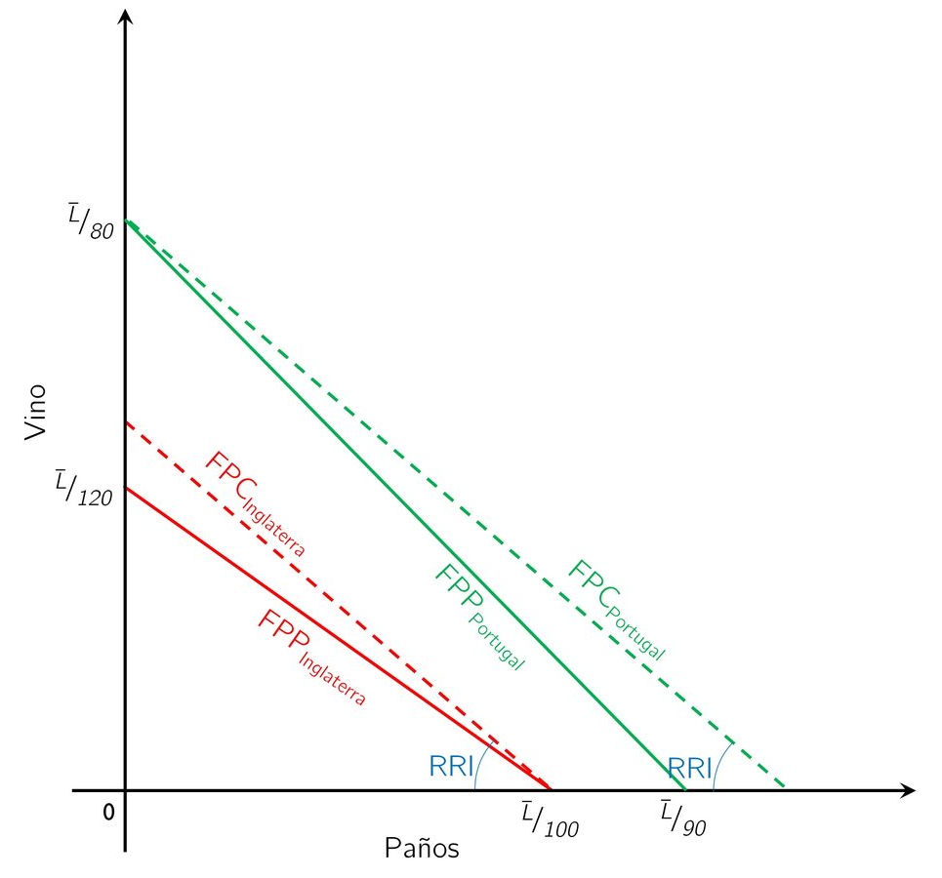
Fuente: Elaboración propia a partir de Khan Academy. https://en.khanacademy.org/economics-finance-domain/macroeconomics/macro-basic-economics-concepts/macro-comparative-advantage-and-the-gains-from-trade/a/lesson-summary-comparative-advantage-and-gains-from-trade?modal=1

Implicaciones
        - ¿Por qué comercian los países?: El comercio internacional surge por las diferencias en los precios relativos de los bienes causadas por las diferencias entre las tecnologías de los distintos países.
        - ¿Qué producen?: Cada país produce únicamente el bien en el que tiene una ventaja comparativa, dando lugar a uno de los resultados fundamentales del modelo ricardiano: la especialización completa,. Esto es así debido al supuesto de tecnología lineal.
        - ¿Qué implicaciones tiene para el bienestar?: En la medida en que cada país se especializa en la producción de aquel bien que hace relativamente mejor que el resto, el comercio será beneficioso para ambos, sin que haya perdedores, ya que la producción total es mayor que en autarquía. De este modo, el comercio internacional aumenta las posibilidades de consumo de los países que participan en él al permitir que cada país obtenga de manera más eficiente el bien en el que no tiene una ventaja comparativa, produciendo el bien para el que tiene una ventaja comparativa e intercambiándolo por el otro bien. Se deduce del diagrama que la participación de un país sobre las ganancias de bienestar de la apertura comercial es menor cuanto más cerca se encuentren la relación real de intercambio de su frontera de posibilidades de producción; en caso de coincidir ambas rectas, la ganancias serían nulas.
        - ¿Cuál es la relación real de intercambio?: Este modelo, al estar centrado exclusivamente en el lado de la oferta, no permite determinar la relación real de intercambio, es decir, el precio relativo al que se intercambian los bienes. Esta variable ha de ser asumida exógena al modelo pese a su gran relevancia para la existencia de comercio internacional (ya que ha de estar comprendida entre las Relaciones Marginales de Transformación de ambos países para que se cumpla la condición suficiente y exista comercio internacional). Como veremos, esto constituye una de las principales críticas al modelo.

Evidencia empírica
La literatura empírica que ha llevado a los datos el modelo de Ricardo no es muy extensa, posiblemente debido a que, siendo un modelo tan sencillo, deja fuera muchos aspectos relevantes de la realidad (p.ej. el resultado de especialización completa de los países o el supuesto de un solo factor de producción). Construir un test para aplicar el modelo de dos países a un marco realista de muchos países se ha probado difícil.
Podemos destacar 4 estudios que han testado empíricamente las implicaciones del modelo de Ricardo:
El trabajo pionero de MacDougall (1951) comparó por industrias la productividad del trabajo relativa de Estados Unidos e Inglaterra con las exportaciones de estos países al resto del mundo, utilizando datos de 1937, encontrando una relación positiva entre ambas variables (cuanto más productivas eran las industrias de estos países, más exportaban al resto del mundo).
Posteriormente, Balassa (1963) encontró unos resultados similares utilizando datos de 1951.
Un estudio destacado más reciente, es el de Brown et al. (2005) para la economía japonesa, ya que la consideran como uno de los casos más espectaculares de liberalización comercial. Encuentran significativos resultados de que la liberalización se guio de acuerdo con la teoría de la ventaja comparativa, aunque algunos autores como Kiyota cuestionan el éxito empírico de dicho trabajo.
Nunn (2007), por su parte, mostró que la calidad institucional de los países es una fuente de ventaja comparativa y que es capaz de explicar más del comercio internacional que el capital y el trabajo cualificado juntos.

Extensiones
Las 3 primeras extensiones no da tiempo a meterlas, si hay tiempo puede estar bien mirarlo (es intuitivo).

2⨯m⨯1
Gandolfo, pág. 24 – Llevar a anexos
Imagen 2.– La curva de tranformación mundial con n países
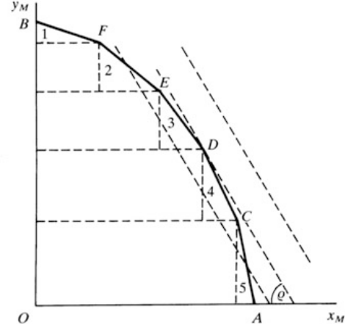
Fuente: Gandolfo, G. (2014). International Trade Theory and Policy. Springer Berlin Heidelberg.

n⨯2⨯1
Gandolfo, pág. 25 – Llevar a anexos
Imagen 3.– Intercambio de más de dos bienes entre dos países (diagrama de Edgeworth)
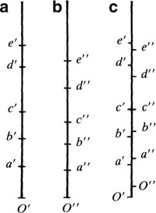
Fuente: Gandolfo, G. (2014). International Trade Theory and Policy. Springer Berlin Heidelberg.

n⨯m⨯1
Gandolfo, pág. 28 – Llevar a anexos
Imagen 4.– Intercambio de más de dos bienes entre más de dos países (diagrama de Viner)
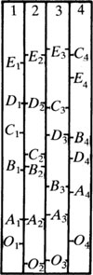
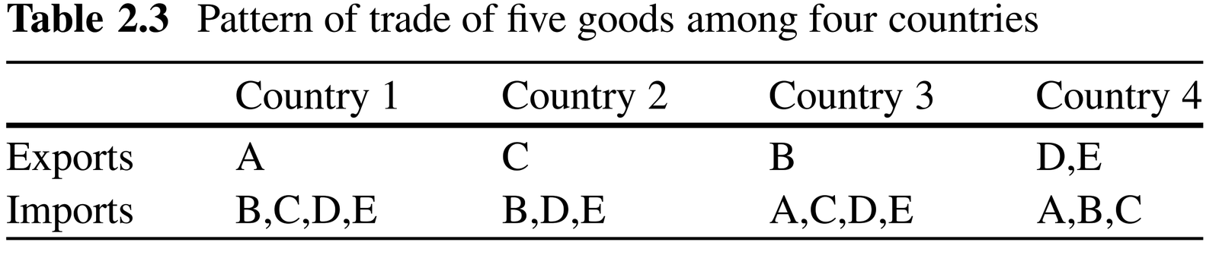
Fuente: Gandolfo, G. (2014). International Trade Theory and Policy. Springer Berlin Heidelberg.

Dornbusch, Fischer y Samuelson (1977) – ∞⨯2⨯1
El modelo de Dornbusch, Fischer y Samuelson (1977) extiende el modelo de Ricardo al considerar un continuo de bienes en la economía en lugar de únicamente dos. El supuesto de dos países se mantiene. Este modelo implica que un bien se produce en un país si el coste de producirlo es menor que el coste de producirlo en el otro país.
Si ordenamos los bienes según la productividad, existe un umbral de productividad relativa a partir de la cual a un país no le compensa producir un bien. Así, este modelo extiende el patrón de especialización del modelo de Ricardo al caso de un continuo de bienes.

Eaton y Kortum (2002) – ∞⨯C⨯1 y barreras geográficas al comercio internacional
Una contribución más reciente y muy influyente a la literatura de los modelos ricardianos es el modelo de Eaton y Kortum (2002). Este modelo extiende al de Dornbusch, Fischer y Samuelson a una situación con muchos países y barreras geográficas al comercio internacional. Al ser un modelo más rico y realista, constituye un marco muy adecuado para ser llevado a los datos.
El modelo construye un marco teórico en el que cada país es más o menos eficiente en la producción de cada bien de acuerdo con una variable aleatoria. La distribución de probabilidad de esta variable aleatoria tiene un parámetro que es diferente para cada país y, por tanto, determina el patrón de ventaja absoluta, y un parámetro común para todos los países que determina el patrón de ventaja comparativa. Puesto que la eficiencia es una variable aleatoria, el precio que cada país puede ofertar de cada bien es también una variable aleatoria. Así, se construyen distribuciones de probabilidad que determinan cuándo un país puede ofrecer cada bien a otro país al menor precio.
Los parámetros del modelo se estiman utilizando datos del comercio bilateral de 19 países de la OCDE en 1990 y se utilizan para simular contra factuales, tales como una reducción de las barreras geográficas o una mejora de la eficiencia de un país.

Valoración
El tratamiento de Ricardo fue relevante por determinar las condiciones necesarias (diferencias tecnológicas) y suficientes (que la relación real de intercambio se halle entre los límites establecidos por los costes relativos de cada país) para que exista comercio internacional beneficioso entre países.
Sin embargo, esta teoría presenta un gran inconveniente:
Esta teoría no determina la relación real de intercambio (es decir, la relación de precios a la que se intercambian las mercancías) ni la cantidad intercambiada. Esto constituye una limitación de la teoría, ya que un modelo que busca explicar el comercio internacional no debería únicamente explicar las causas y el patrón de comercio, pero también la determinación de los precios.
Esta limitación puede ser considerada irrelevante, si, tal como sugiere Bhagwati (1964), estudiamos la teoría ricardiana como un modelo simplificado que sirvió para demostrar que el comercio internacional es beneficioso, es decir, lo consideramos desde el punto de vista normativo y no tanto desde el punto de vista positivo.
Para resolver este problema es necesario introducir el lado de la demanda. El primer economista en sugerir esto fue J.S. Mill (1848) mediante su ecuación de demanda internacional, de acuerdo a la cual, la relación real de intercambio se determina para igualar el valor de las exportaciones y el de las importaciones.
      - Esta idea fue retomada por Alfred Marshall, quien desarrolló su teoría de las curvas de demanda recíprocas que dieron lugar a la teoría neoclásica del comercio internacional. De hecho, desde el punto de vista de la historia del pensamiento económico, J.S. Mill no puede ser considerado enteramente un miembro de la escuela clásica, ya que en su obra hay muchos elementos que posteriormente caracterizarán la escuela neoclásica.

PENSAMIENTO NEOCLÁSICO
Los modelos neoclásicos suponen un avance respecto a los clásicos ya que:
- Mejoran el análisis matemático y gráfico.
- Incorporan la demanda.
- Rompen con ciertos supuestos restrictivos:
  - El trabajo ya no es el único factor de producción, lo que va a dar lugar a que haya ganadores y perdedores con el comercio internacional.
  - La tecnología ya no es lineal, lo que va a dar lugar a una especialización incompleta.

Modelo neoclásico general (Haberler, 1936)

Idea
Gottfried von Haberler, en su libro “The Theory of International Trade” (1936), defendió el libre comercio utilizando un modelo de corte neoclásico, que permitía distintos motivos para la existencia de comercio internacional, de tal forma que la oferta de factores, la tecnología y los gustos de los consumidores definirían el patrón de comercio internacional.

Modelo

Supuestos
Partiremos de los siguientes supuestos:
2 países (A y B), 2 bienes (X e Y) homogéneos entre sí y 2 factores de producción (trabajo y capital).
Cada tipo de factor de producción es homogéneo y perfectamente divisible, ambos con cantidades totales dadas. Son perfectamente móviles a nivel nacional (es decir, estamos tomando una perspectiva de largo plazo) pero inmóviles a nivel internacional.
La tecnología utilizada en la producción de los bienes se puede representar mediante una función de producción neoclásica de buen comportamiento (i.e. continua y dos veces diferenciable, con rendimientos constantes a escala y productividades marginales positivas pero decrecientes en cada uno de los factores productivos, por lo que la tecnología ya no es lineal).
Gráficamente, podremos representar la tecnología mediante una Frontera de Posibilidades de Producción. La FPP representa las cantidades máximas de los bienes que puede producir el país dada la tecnología y la dotación de factores. Las combinaciones de X e Y situadas más allá de la curva no son factibles y las situadas en el interior no son eficientes.
Nótese que mientras que en el modelo de Ricardo la FPP era una línea recta, aquí es una línea cóncava.
Las preferencias sociales se representan mediante una función de utilidad neoclásica de buen comportamiento (i.e. continua y dos veces diferenciable, monótonamente creciente y estrictamente cuasicóncava).
Gráficamente, podremos representar las preferencias mediante curvas de indiferencia social que representan las combinaciones de los bienes que proporcionan el mismo nivel de utilidad al país, que será mayor cuanto más alejada esté la curva del origen.
Competencia perfecta en los mercados de bienes y de factores.
Movilidad perfecta de bienes: Existe libre comercio entre países y no existen costes de transporte.

Desarrollo

Equilibrio de autarquía
En el caso de autarquía, la Frontera de Posibilidades de Consumo coincide con la Frontera de Posibilidades de Producción y constituye la restricción del problema de maximización de la utilidad de los consumidores.
El equilibrio se logra en la tangencia entre la Frontera de Posibilidades de Producción y la curva de indiferencia social, es decir, donde la Relación Marginal de Transformación (pendiente de la FPP) se iguala a la Relación Marginal de Sustitución (pendiente de la curva de indiferencia). Esto ocurre en el punto ${\text{P}}_{\text{Aut}}={\text{C}}_{\text{Aut}}$, donde se produce lo que se consume.
La pendiente en ese punto determinará el cociente de precios domésticos ${{\text{P}}_{\text{X}}^{\text{A}}}/{{\text{P}}_{\text{Y}}^{\text{A}}}$.
Imagen 5.– Equilibrio de autarquía en el modelo de Haberler para el país A
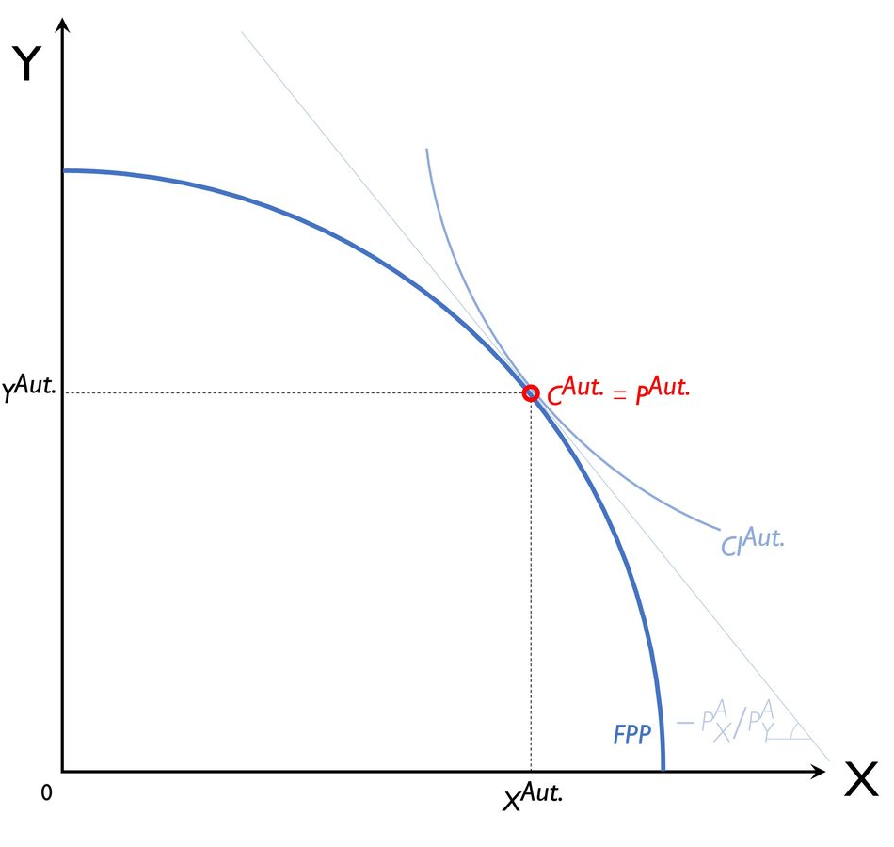
Fuente: Elaboración propia

Equilibrio de libre comercio
Para este análisis vamos a definir 2 conceptos:
Relación Real de Intercambio (RRI)
Curva de Oferta Neta (ON)
Con comercio internacional, el país A se enfrenta a una Relación Real de Intercambio (RRI), por ejemplo, mayor al cociente de precios domésticos, lo que indica que el precio relativo de X es mayor a nivel internacional que a nivel nacional, por lo que el país tenderá a exportar X y a importar Y. Vemos, pues, como la diferencia de precios relativos que da lugar al comercio internacional y a un patrón determinado se debe a la tecnología (FPP, que determina el punto ${\text{P}}_{\text{CI}}$) y a las preferencias (curvas de indiferencia social, que determinan el punto ${\text{C}}_{\text{CI}}$).
El país puede ahora separar sus decisiones de producción y de consumo:
El problema de maximización del beneficio de la empresa le lleva a producir allí donde $\text{RMT}=\text{RRI}$ (es decir, en ${\text{P}}_{\text{CI}}$), lo que implica una mayor producción de X y una menor producción de Y con respecto a la situación de autarquía.
El problema de maximización de utilidad le lleva a consumir allí donde $\text{RMS}=\text{RRI}$ (es decir, en ${\text{C}}_{\text{CI}}$), lo que implica un mayor consumo de ambos bienes con respecto a la situación de autarquía (y, por tanto, un mayor bienestar).
La diferencia (positiva o negativa) entre producción y consumo es cubierta por el comercio internacional: se exportará una cantidad ${\text{X}}_{\text{P}}^{\text{CI}}{\text{X}}_{\text{C}}^{\text{CI}}$ del bien X y se importará una cantidad ${\text{Y}}_{\text{C}}^{\text{CI}}{\text{Y}}_{\text{P}}^{\text{CI}}$ del bien Y.
Además, a diferencia de lo que ocurría en el modelo ricardiano, la especialización no es completa, ya que ahora la FPP es cóncava [ver nota al pie 20].
Imagen 6.– Equilibrio de libre-cambio en el modelo de Haberler para el país A
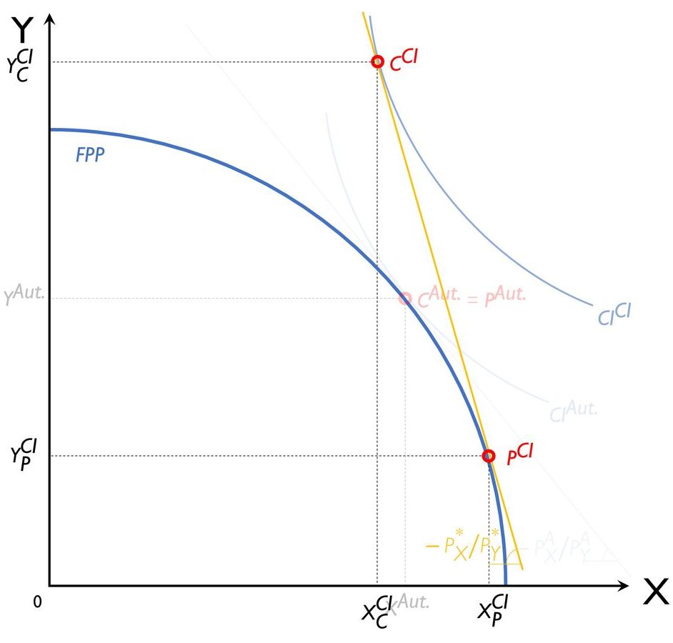
Fuente: Elaboración propia
En cuanto a la determinación de la Relación Real de Intercambio, ésta se determina mediante la Curva de Oferta Neta (ON), que es una formalización de Marshall del concepto de demanda recíproca acuñado por J.S. Mill. Este concepto se basa en que la relación real de intercambio se determina para igualar el valor de las exportaciones y el de las importaciones,.
La curva de oferta neta muestra la cantidad comprada de un bien (importaciones) a cambio de otro (exportaciones) para cada relación real de intercambio.
Cada punto de la curva de oferta neta se obtiene trasladando las cantidades exportadas e importadas de la figura anterior (${\text{X}}_{\text{P}}^{\text{CI}}{\text{X}}_{\text{C}}^{\text{CI}}$ y ${\text{Y}}_{\text{C}}^{\text{CI}}{\text{Y}}_{\text{P}}^{\text{CI}}$, respectivamente) a un eje de coordenadas, repitiendo el proceso para distintos valores de la RRI.
Gráficamente, la curva de oferta neta pasa por el origen y tiene un tramo inicial elástico (porque al aumentar el precio del bien exportado se ofrece más X para importar más Y) y un tramo final inelástico (el precio de X es muy alto en relación a Y, por lo que no es necesario exportar tanto X para importar Y).
Puede llegar un momento en que el precio de X sea ya tan elevado que, a medida que aumente la RRI (i.e.$\text{↑}{{\text{P}}_{\text{X}}}/{{\text{P}}_{\text{Y}}}$), disminuyan las exportaciones y aun así aumenten las importaciones (porque $\text{↑↑}{\text{P}}_{\text{X}}∙\text{↓}\text{X}$, por lo que se pueden seguir comprando más importaciones).
Repitiendo el mismo proceso para el país B, obtendríamos su curva de oferta, sólo que ahora las cantidades de X representan las importaciones y las de Y, las exportaciones.
De esta manera, la RRI vendrá determinada por la pendiente de la recta que parta del origen y pase por la intersección de ambas, donde se igualan la oferta de exportaciones y la demanda de importaciones de ambos países.
La condición para que el punto de equilibrio sea único es que ambos bienes sean normales (i.e. que ante un movimiento favorable de la RRI, se produzca un aumento tanto de la oferta de exportaciones como de la demanda de importaciones), y la condición para que sea estable es la condición de Marshall-Lerner ($\left|{\text{ε}}_{\text{M}}\right|+\left|{\text{ε}}_{\text{X}}\right|>\text{1}$).

Implicaciones
        - ¿Por qué comercian los países?: El comercio internacional surge por las diferencias en los precios relativos de los bienes causadas por las diferencias en las dotaciones factoriales, las diferencias entre las tecnologías de los distintos países y diferencias en las preferencias.
        - ¿Qué producen?: Cada país produce los dos bienes (ya no tendrá lugar la especialización completa, ya que la FPP es cóncava). Cada país exporta el bien que es más caro con comercio internacional que en autarquía e importa el otro.
¿Qué implicaciones tiene para el bienestar?: En la medida en que cada país se especializa en la producción de aquel bien que hace relativamente mejor que el resto, el comercio será beneficioso para ambos, ya que la producción total es mayor que en autarquía. De este modo, el comercio internacional aumenta las posibilidades de consumo de los países que participan en él al permitir que cada país obtenga de manera más eficiente el bien en el que no tiene una ventaja comparativa, produciendo el bien para el que tiene una ventaja comparativa e intercambiándolo por el otro bien. Sin embargo, dentro de cada país pueden surgir ganadores y perdedores, como ejemplificaremos con el modelo de Heckscher-Ohlin-Samuelson.
        - ¿Cuál es la relación real de intercambio?: La relación real de intercambio se determina mediante la curva de oferta neta, que es una formalización de Marshall del concepto de demanda recíproca acuñado por J.S. Mill. Este concepto se basa en que la relación real de intercambio se determina para igualar el valor de las exportaciones y el de las importaciones.

Evidencia empírica
Este modelo neoclásico en su versión generalizada apenas ha recibido atención empírica, ya que prácticamente todos los estudios empíricos se han concentrado en el modelo de Heckscher-Ohlin, que desde el punto de vista teórico puede ser considerado como un caso particular del modelo neoclásico general.
Harrigan (1997) es de los pocos estudios empíricos de este modelo. En este estudio, Harrigan halló resultados empíricos aceptables, de forma que el modelo neoclásico parece adaptarse adecuadamente a la realidad.

Modelo de Heckscher-Ohlin-Samuelson

Idea
El modelo de Heckscher-Ohlin-Samuelson puede ser considerado un caso particular del modelo neoclásico en el que se asumen idénticos gustos y funciones de producción entre los diferentes países.
Esta pérdida de generalidad es, de acuerdo con algunos autores, el precio que ha de ser pagado para obtener conclusiones firmes sobre la estructura del comercio internacional de un país.
Este modelo fue planteado inicialmente por los economistas suecos Eli Heckscher (1919) y su alumno, Bertil Ohlin (1933). Años más tarde, a finales de la década de 1940, Paul Samuelson publicaría una serie de artículos que contribuirían a dotar este modelo de un mayor rigor analítico. Cabe destacar en este sentido, las posteriores aportaciones de Ronald W. Jones.
La idea principal del modelo es que las diferencias en los precios relativos de los bienes (y, por tanto, la ventaja comparativa que da lugar al comercio internacional) se deben a las diferencias en las dotaciones relativas de los factores de producción.
Es decir, la mayor abundancia relativa de un país de un factor dará pie a una ventaja comparativa en la producción del bien cuya producción es intensiva en ese factor.

Modelo

Supuestos
Partiremos de los siguientes supuestos:
2 países (A y B), 2 bienes (X e Y) homogéneos entre sí y 2 factores de producción (trabajo y capital).
El país A es abundante en capital, y el país B es abundante en trabajo.
El bien X es intensivo en capital, y el bien Y es intensivo en trabajo. Se excluye la posibilidad de reversión de intensidad de los factores,. Además, suponemos movilidad perfecta de bienes (i.e. existe libre comercio entre países y no existen costes de transporte).
Cada tipo de factor de producción es homogéneo y perfectamente divisible, ambos con cantidades totales dadas. Son perfectamente móviles entre industrias a nivel nacional (es decir, estamos tomando una perspectiva de largo plazo) pero inmóviles a nivel internacional.
Misma tecnología en ambos países (i.e. mismas funciones de producción para cada bien).
Función de producción neoclásica de buen comportamiento, es decir, con rendimientos constantes a escala y productividades marginales positivas pero decrecientes en cada uno de los factores productivos.
Las preferencias sociales son idénticas en ambos países.
Se representan mediante una función de utilidad neoclásica de buen comportamiento (i.e. continua y dos veces diferenciable, monótonamente creciente y estrictamente cuasicóncava).
Las preferencias son homotéticas (i.e. la proporción de la renta dedicada a cada bien no cambia, es decir, la elasticidad-renta es constante e igual a 1 en todos sus bienes). Este supuesto sirve para excluir la posibilidad de que a pesar de que los gustos sean idénticos, ambos bienes sean consumidos en diferentes proporciones en los dos países por las posibles diferencias en el nivel de renta.
Competencia perfecta en los mercados de bienes y de factores productivos.
Movilidad perfecta de bienes: Existe libre comercio entre países y no existen costes de transporte.

Desarrollo
Como resultado de este modelo obtenemos los 4 teoremas centrales de la teoría tradicional del comercio internacional:
Teorema de Heckscher-Ohlin
Teorema de la igualación del precio de los factores (Samuelson, 1949)
Teorema de Stolper-Samuelson (1941)
Teorema de Rybczynski (1955)

Teorema de Heckscher-Ohlin
Cada país exporta el bien intensivo en el factor más abundante en el país.
Un país se especializará (incompletamente) y exportará el bien cuya producción es intensiva en su factor relativamente abundante e importará el bien cuya producción es intensiva en su factor relativamente escaso.
Gráficamente, incorporamos a la representación de Haberler un segundo país, lo que nos permitirá mostrar los motivos por los que los países comercian cuando las condiciones de demanda y la tecnología son idénticas entre los países, pero estos cuentan con diferentes dotaciones factoriales:
Imagen 7.– Teorema de Heckscher-Ohlin
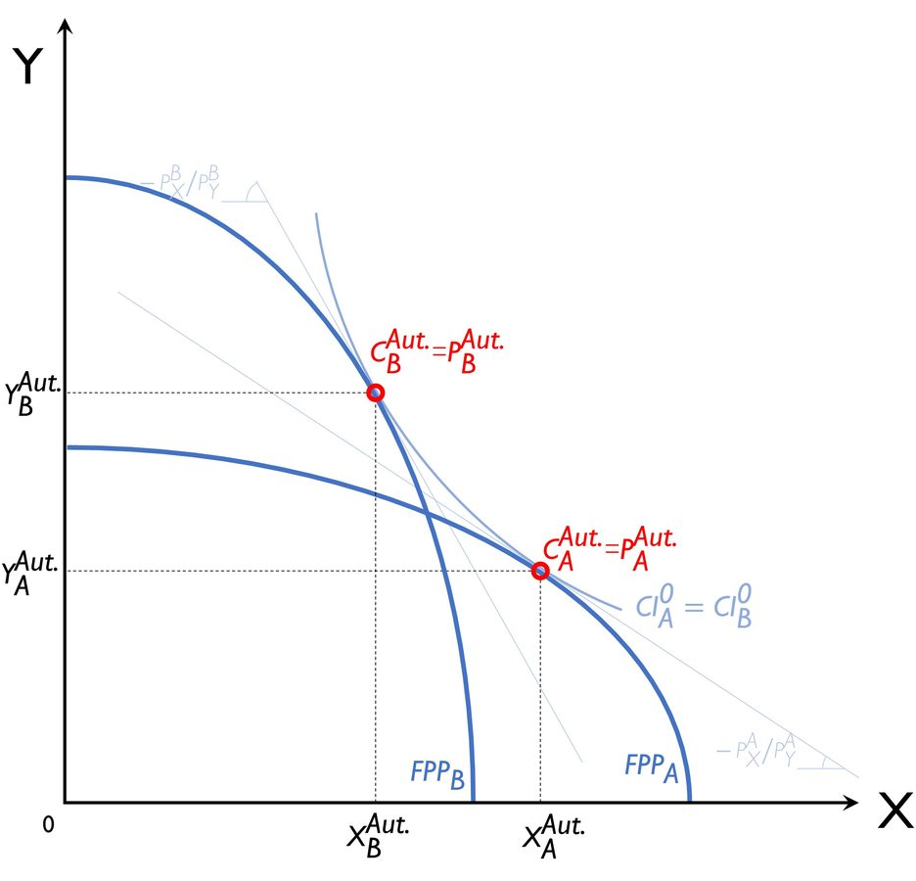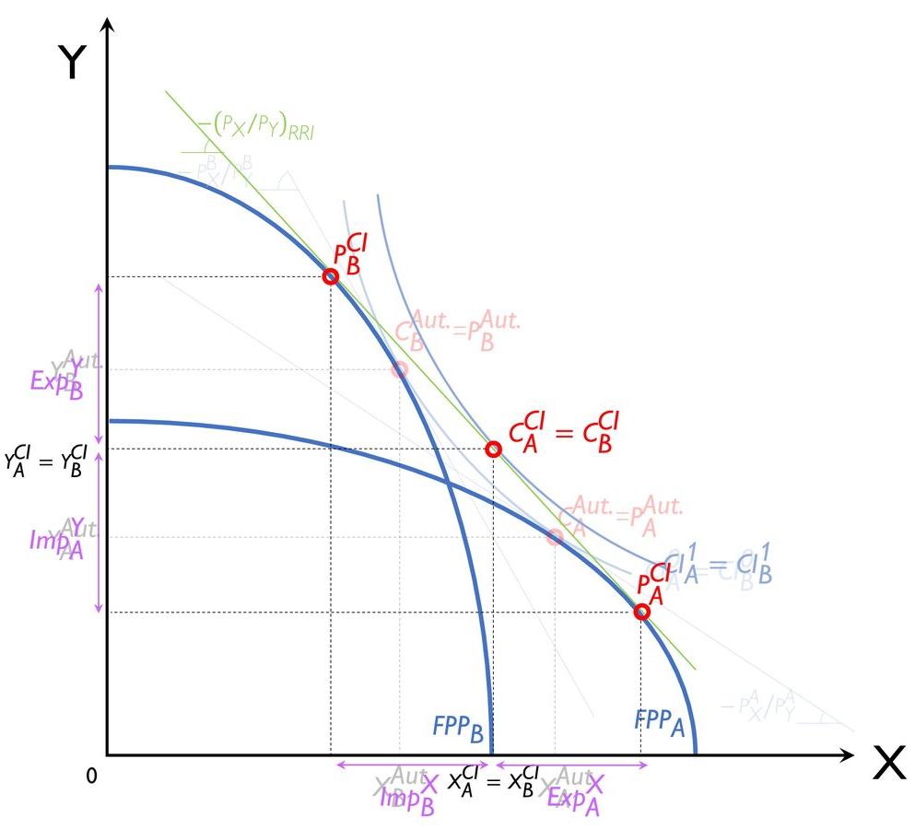
Fuente: Elaboración propia
Partamos de una situación de autarquía:
Suponemos que el país A es abundante en capital y por lo tanto su FPP está sesgada hacia la producción del bien X (capital-intensivo), mientras que el país B será abundante en trabajo y su FPP está sesgada hacia la producción del bien Y (trabajo-intensivo).
El mapa de curvas de indiferencia es común a ambos países (porque las preferencias son idénticas) y cualquier línea recta que parta del origen intersecta a todas las curvas de indiferencia en puntos de igual pendiente (porque las preferencias son homotéticas).
Vemos que el precio relativo del bien X en el país A va a ser menor que en el país B (${\left({{\text{P}}_{\text{X}}}/{{\text{P}}_{\text{Y}}}\right)}_{\text{A}}<{\left({{\text{P}}_{\text{X}}}/{{\text{P}}_{\text{Y}}}\right)}_{\text{B}}$). Esto da lugar a una curva de precios relativos más plana. Esta diferencia en precios relativos domésticos será la base que justifica el comercio internacional.
Con la apertura al comercio internacional pasamos al gráfico de la derecha de la Imagen 7.
Para que ambos se beneficien del comercio internacional, es necesario que el precio que se establezca a nivel internacional (i.e. la RRI), esté comprendida entre los precios relativos domésticos de ambos países. Por ello, podemos suponer que la RRI se establece a un nivel ${\left({{\text{P}}_{\text{X}}}/{{\text{P}}_{\text{Y}}}\right)}_{\text{RRI}}$.
En esta situación, ambos países consumen en el punto ${\text{C}}_{\text{A}}^{\text{CI}}={\text{C}}_{\text{B}}^{\text{CI}}$ (debido al supuesto de idénticas demandas en ambos países), que no era alcanzable en la situación de autarquía (pues es exterior a las FPP de ambos países).
En lo que se refiere a la producción, el país A producirá en el punto ${\text{P}}_{\text{A}}^{\text{CI}}$ y el país B producirá en el punto ${\text{P}}_{\text{B}}^{\text{CI}}$. Vemos cómo cada país se especializa (no completamente) en la producción del bien que utiliza intensivamente el factor productivo en el que el país es abundante.
      - Este resultado se conoce como teorema de Heckscher-Ohlin. Cada país se especializa en el bien cuya producción es intensiva en el factor productivo abundante y lo exporta a cambio del otro bien.

Teorema de la igualación del precio de los factores (Samuelson, 1949)
El comercio internacional de bienes y la especialización incompleta, bajo los supuestos del modelo Heckscher-Ohlin y a pesar de la inmovilidad internacional de factores, iguala los precios relativos y absolutos de los factores entre países en caso de especialización incompleta.

- El libre comercio iguala internacionalmente el precio de los bienes por la ley del precio único:
$${\text{P}}_{\text{X}}^{\text{A}}={\text{P}}_{\text{X}}^{\text{B}}={\text{P}}_{\text{X}}$$
$${\text{P}}_{\text{Y}}^{\text{A}}={\text{P}}_{\text{Y}}^{\text{B}}={\text{P}}_{\text{Y}}$$
Por lo tanto, el precio relativo de los bienes será igual en ambos países:
$${\left(\frac{{\text{P}}_{\text{X}}}{{\text{P}}_{\text{Y}}}\right)}^{\text{A}}={\left(\frac{{\text{P}}_{\text{X}}}{{\text{P}}_{\text{Y}}}\right)}^{\text{B}}$$
- Gracias a la no reversibilidad de la intensidad factorial, existe una relación unívoca entre el precio relativo de los bienes y el precio relativo de los factores, por lo que el precio relativo de los factores también será el mismo en ambos países:
$${\left(\frac{\text{r}}{\text{w}}\right)}^{\text{A}}={\left(\frac{\text{r}}{\text{w}}\right)}^{\text{B}}$$
- Como la tecnología es la misma en ambos países, si el precio relativo de los factores es igual en ambos países, entonces la proporción óptima de factores para la producción de cada uno de los bienes también será igual en ambos países.
$${\left(\frac{\text{K}}{\text{L}}\right)}_{\text{X}}^{\text{A}}={\left(\frac{\text{K}}{\text{L}}\right)}_{\text{X}}^{\text{B}} \text{;} {\left(\frac{\text{K}}{\text{L}}\right)}_{\text{Y}}^{\text{A}}={\left(\frac{\text{K}}{\text{L}}\right)}_{\text{Y}}^{\text{B}}$$
- Como hemos supuesto que la función de producción tiene rendimientos constantes a escala, las productividades marginales ($\text{PMgL}$) dependen exclusivamente de las proporciones de los factores $\left(\frac{\text{K}}{\text{L}}\right)$. Y como éstas son las mismas en ambos países, las productividades marginales de cada factor serán iguales para cada bien en ambos países:
$${\text{PMgL}}_{\text{X}}^{\text{A}}={\text{PMgL}}_{\text{X}}^{\text{B}}$$
- Además, como hemos supuesto competencia perfecta, el valor de la productividad marginal tiene que ser igual al precio del factor: ${\text{P}}_{\text{X}}∙{\text{PMgL}}_{\text{X}}^{\text{A}}={\text{W}}^{\text{A}}$ y ${\text{P}}_{\text{X}}∙{\text{PMgL}}_{\text{X}}^{\text{B}}={\text{W}}^{\text{B}}$ (nótese que, al existir libre movilidad de los factores en un mismo país, el precio de éstos se iguala entre sectores, de forma que para el trabajo será ${\text{W}}_{\text{X}}^{\text{A}}={\text{W}}_{\text{Y}}^{\text{A}}={\text{W}}^{\text{A}}$). Y como las productividades marginales son iguales, el precio absoluto de los factores productivos también lo será:
$${\text{W}}^{\text{A}}={\text{W}}^{\text{B}}$$
De este modo, el comercio internacional iguala los precios absolutos de los factores. Para ello será necesario que:
- No se dé especialización completa en los países, de forma que todas las productividades marginales sean mayores que cero.
- No haya reversibilidad de la intensidad factorial, de forma que haya una relación unívoca entre el precio relativo de los bienes y el precio relativo de los factores de producción.
Por lo tanto, según este modelo, el comercio internacional es un sustitutivo perfecto de los movimientos internacionales de factores. Mundell llegó a la misma conclusión haciendo el camino inverso.
Sin embargo, esta conclusión es contraria a lo que se observa en la realidad, donde se aprecia la coexistencia de comercio internacional y movimientos de factores. Esto se debe al incumplimiento de los supuestos del modelo: costes de transporte, no libre comercio, diferencias tecnológicas, especialización productiva, reversión factorial, etc.
Demostración gráfica del teorema de igualación del precio de los factores
Para demostrar este teorema gráficamente, una posibilidad es utilizar el diagrama propuesto por Samuelson y Johnson [ver Imagen 8].
Imagen 8.– Teorema de igualación del precio de los factores (diagrama de Samuelson-Johnson)
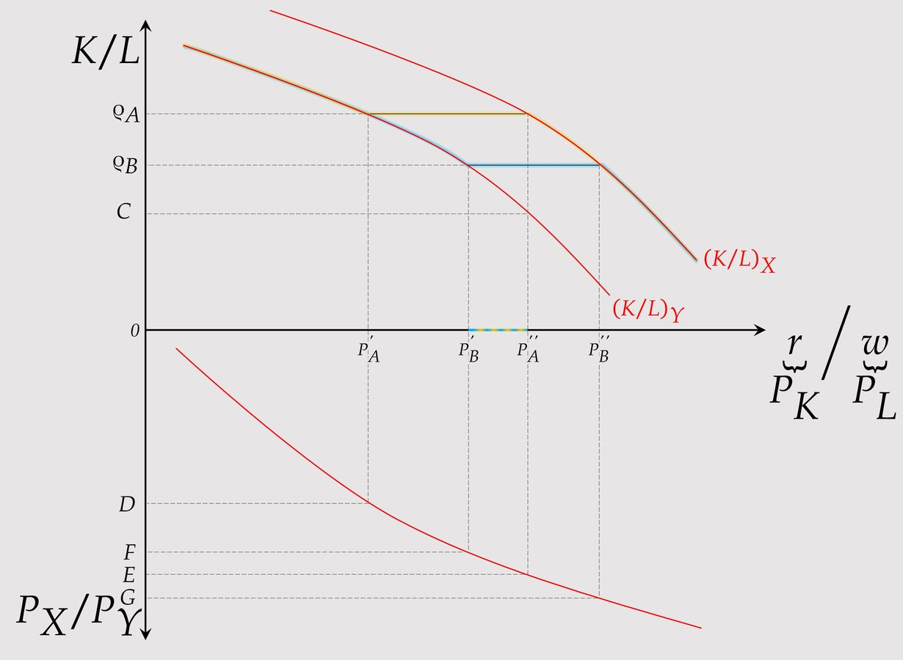
Fuente: Elaborado a partir de Gandolfo, G. (2014). International Trade Theory and Policy. Springer Berlin Heidelberg. Página 75.
Representamos en el cuadrante superior esta relación para ambos bienes (no se cruzan al suponer que no se producen reversiones en la intensidad de los factores).
En el cuadrante inferior representamos la relación entre el precio relativo de los factores y el precio relativo de los bienes. A mayor precio relativo del factor capital, mayor será el precio del bien que use intensivamente ese factor.
Debido al supuesto de tecnología idéntica en ambos países, la Imagen 8 se puede referir a la situación de ambos países. Este gráfico une las relaciones entre la abundancia relativa de los factores y el precio relativo de los factores.
Denotamos por ${\text{ϱ}}_{\text{A}}$ y ${\text{ϱ}}_{\text{B}}$ la asignación relativa de factores en cada país, por lo que ${\text{ϱ}}_{\text{A}}>{\text{ϱ}}_{\text{B}}$ indica que el país A es capital abundante. La introducción de ${\text{ϱ}}_{\text{A}}$ y ${\text{ϱ}}_{\text{B}}$ permite determinar el rango admisible de variación de los precios relativos de los factores en cada país.
En el país A el precio relativo de los factores debe estar comprendido entre ${\text{p}\text{'}}_{\text{A}}$ y ${\text{p}\text{''}}_{\text{A}}$. Si el precio está por debajo de ${\text{p}\text{'}}_{\text{A}}$, el factor capital será demasiado barato y el país decidirá especializarse completamente en la producción del bien intensivo en trabajo. Si el precio está por encima de ${\text{p}\text{''}}_{\text{A}}$ sucederá lo contrario.
En el país B el precio relativo de los factores debe estar comprendido entre ${\text{p}\text{'}}_{\text{B}}$ y ${\text{p}\text{''}}_{\text{B}}$. Si el precio está por debajo de ${\text{p}\text{'}}_{\text{B}}$, el factor trabajo será demasiado barato y el país decidirá especializarse completamente en la producción del bien intensivo en capital. Si el precio está por encima de ${\text{p}\text{''}}_{\text{B}}$ sucederá lo contrario.
Como se puede intuir del gráfico, cuanto más lejos estén las dotaciones relativas de los dos países, menos probable será la existencia de un segmento de igualación. Si ${\text{ϱ}}_{\text{A}}$ y ${\text{ϱ}}_{\text{B}}$ están suficientemente distantes para excluir la existencia de un segmento de igualación, se producirá especialización completa en al menos un país e incluso la igualación del precio relativo de los factores será imposible.
En el caso representado, la igualación del precio de los factores será posible si el precio de relativo de los bienes tras la apertura cae entre F y E, lo que hará que el precio relativo de los factores se encuentre entre ${\text{p}\text{'}}_{\text{B}}$ y ${\text{p}\text{''}}_{\text{A}}$.

Teorema de Stolper-Samuelson (1941)
Un aumento del precio de un bien aumenta la retribución de aquel factor que es utilizado intensivamente en la producción de dicho bien, y disminuye la retribución del otro factor.
Imaginemos que sube el precio del bien Y (p.ej. por un arancel). Esto hace que aumente la producción de dicho bien (pues se vuelve más atractiva), lo que provoca que se desplacen factores productivos a dicho sector, lo que produce una disminución del otro bien. Sin embargo, de ese otro sector se libera más capital que trabajo (pues es intensivo en capital) mientras que se está demandando más trabajo que capital (pues ha subido el precio del bien intensivo en trabajo), por lo que se da un exceso de demanda de trabajo y un exceso de oferta de capital, lo que hace que aumente el precio del trabajo y disminuya el del capital.
Un supuesto clave para que se cumpla este teorema es la irreversibilidad factorial, ya que propiciará que exista una relación biunívoca entre el precio de los factores y el precio de los bienes.
Este teorema permite entender por qué determinados grupos se oponen a libre comercio:
  - Los países en vías de desarrollo suelen tener abundancia relativa de trabajo poco cualificado, por lo que la apertura al libre comercio beneficiaría a los trabajadores poco cualificados y perjudicaría a los trabajadores cualificados y a los capitalistas.
  - Los países desarrollados suelen tener abundancia relativa de trabajo cualificado y de capital, por lo que la apertura al libre comercio beneficiaría a los trabajadores cualificados y a los capitalistas y perjudicaría a los trabajadores poco cualificados.

Teorema de Rybczynski (1955)
Un aumento de la dotación relativa de un factor aumenta la producción del bien que es intensivo en dicho factor y disminuye la producción del otro bien, siempre que se mantengan constantes los precios relativos de los bienes y de los factores.
El teorema de Rybczynski señala que el aumento en la dotación de un determinado factor de un país provoca:
Un aumento de la producción del bien que usa intensivamente en términos relativos dicho factor.
Un descenso de la producción del otro bien.
De nuevo la relación biunívoca entre precios relativos de bienes y de factores es fundamental.
El aumento de la dotación de un factor podría llevarnos a pensar que la ratio de remuneraciones cambiaría.
No obstante, dada la relación biunívoca entre precios relativos de bienes y de factores, el precio relativo de factores no cambiará al no variar la RRI.
Por tanto todo lo anterior ocurre para unos mismos precios relativos de factores productivos.
Podemos demostrar el Teorema de Rybczynski haciendo uso de una caja de Edgeworth donde el tamaño de la caja viene dado por las dotaciones factoriales. El aumento de un factor provocará un aumento del tamaño de la caja de Edgeworth.
Imagen 9.– Teorema de Rybczynski (representación en la caja de Edgeworth)
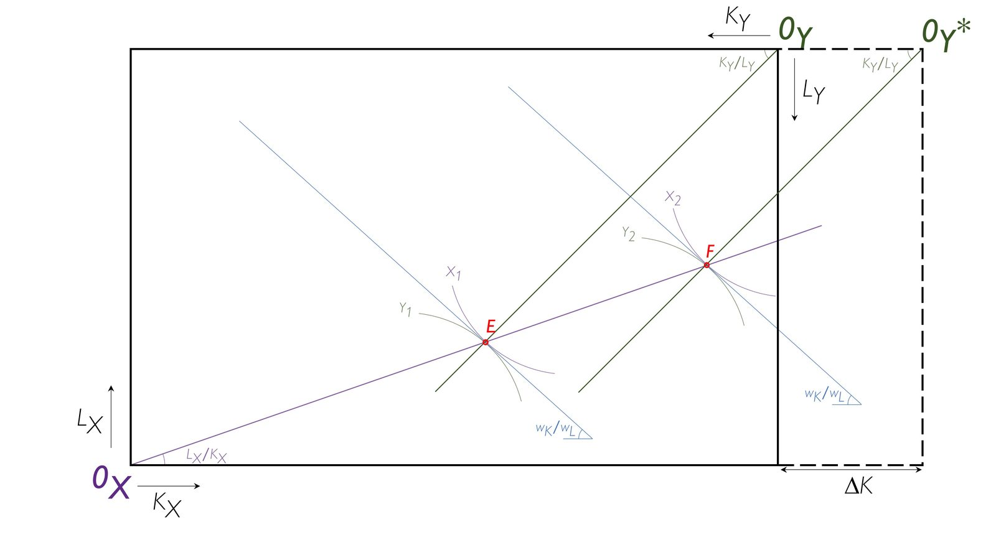
Fuente: Elaboración propia
Partimos del punto E, donde ambas empresas están produciendo de forma económicamente y técnicamente eficiente (i.e. están produciendo en la tangencia entre sus isocuantas y la restricción económica cuya pendiente viene dada por la ratio de precios de los factores productivos).
El ángulo del rayo vector que parte desde el origen nos da la ratio ${\text{L}}/{\text{K}}$ utilizado para producir cada uno de los productos.
En caso de producirse un aumento del factor productivo $\text{K}$, la caja de Edgeworth se amplía hacia la derecha y el nuevo punto de producción pasa a situarse sobre el punto F.
Las isocuantas nos muestran que, suponiendo que el precio de los factores productivos permanece igual, la producción de $\text{X}$ aumenta, mientras que la de $\text{Y}$ disminuye.
Extrapolando dicho análisis al plano de bienes obtenemos:
Imagen 10.– Teorema de Rybczynski (representación en el plano de los bienes)
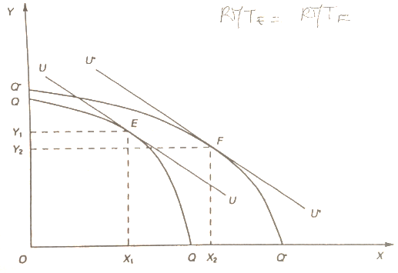
Fuente:…
El punto de partida viene dado por el punto E. Un aumento del factor productivo $\text{L}$ el cambio en la FPP estará sesgado hacia la producción del bien que utiliza intensivamente $\text{L}$ y viceversa. El punto final será F.
¿Cómo podemos acomodar el aumento de la cantidad de capital? La idea es que el sector del bien X usa una mayor ratio de capital respecto a trabajo que el bien Y:
$${\left(\frac{\text{K}}{\text{L}}\right)}_{\text{X}}>{\left(\frac{\text{K}}{\text{L}}\right)}_{\text{Y}}$$
Por tanto, puede acomodar más fácilmente el aumento de la cantidad de capital. Esto permite entender porque existiría una expansión sesgada de la Frontera de Posibilidades de Producción hacia la producción del bien X.
La proporción de factores utilizada para producir ambos bienes no variará.
El efecto Rybczynski predice que la expansión será suficientemente sesgada para que, a pesar de contar con más recursos productivos, la producción del bien Y caiga en términos absolutos.
El efecto sesgado de incrementos en las dotaciones es clave para entender cómo las diferencias de dotaciones factoriales dan lugar a comercio internacional. El país A que es capital abundante, tendrá una FPP sesgada hacia la producción del bien X.
El modelo de Heckscher-Ohlin-Samuelson puede presentarse como un programa dual, lo que a su vez nos permite relacionar los resultados de los teoremas de Stolper-Samuelson y de Rybczynski. El efecto de un incremento en la dotación factorial (${\text{z}}_{\text{m}}$) sobre el bien que es intensivo en ese factor (${\text{x}}_{\text{i}}$), para precios de los factores y los bienes inalterados, es igual al efecto de un incremento en el precio de ese bien (${\text{p}}_{\text{i}}$) sobre la remuneración del factor en que este es intensivo (${\text{w}}_{\text{m}}$). Este resultado puede presentarse según la expresión:
$$\frac{\text{∂}{\text{w}}_{\text{m}}}{\text{∂}{\text{p}}_{\text{i}}}=\frac{\text{∂}{\text{x}}_{\text{i}}}{\text{∂}{\text{z}}_{\text{m}}}$$donde ${\text{w}}_{\text{m}}$ es el precio del factor m; ${\text{p}}_{\text{i}}$ es el precio del bien i (que es intensivo en el factor m); ${\text{x}}_{\text{i}}$ es la cantidad producida del bien i; y ${\text{z}}_{\text{m}}$ es la dotación del factor m.
  - Es decir, el efecto del incremento del precio del bien sobre el precio del factor intensivo es igual al efecto del incremento de la dotación factorial sobre la producción del bien intensivo en dicho factor.

Implicaciones
        - ¿Por qué comercian los países?: El comercio internacional surge por las diferencias en los precios relativos de los bienes causadas por las diferencias entre las dotaciones factoriales de los distintos países.
        - ¿Qué producen?: Cada país produce los dos bienes (ya no tendrá lugar la especialización completa, ya que la FPP es cóncava). Cada país exporta el bien que es más caro con comercio internacional que en autarquía e importa el otro.
        - ¿Qué implicaciones tiene para el bienestar?: En la medida en que cada país se especializa en la producción de aquel bien que hace relativamente mejor que el resto, el comercio será beneficioso para ambos, ya que la producción total es mayor que en autarquía. De este modo, el comercio internacional aumenta las posibilidades de consumo de los países que participan en él al permitir que cada país obtenga de manera más eficiente el bien en el que no tiene una ventaja comparativa, produciendo el bien para el que tiene una ventaja comparativa e intercambiándolo por el otro bien.
Sin embargo, dentro de cada país pueden surgir ganadores y perdedores, como muestra el teorema de Stolper-Samuelson. En cualquier caso, los ganadores podrían compensar a los perdedores y quedar todos mejor.
        - ¿Cuál es la relación real de intercambio?: La relación real de intercambio se determina mediante la curva de oferta neta, que es una formalización de Marshall del concepto de demanda recíproca acuñado por J.S. Mill. Este concepto se basa en que la relación real de intercambio se determina para igualar el valor de las exportaciones y el de las importaciones.

Evidencia empírica
El modelo de Heckscher-Ohlin-Samuelson muestra que el comercio se debe a diferencias en las dotaciones de recursos entre países y predice que el comercio de bienes es un sustituto del comercio entre factores de producción. A pesar de su influencia, en buena medida la literatura empírica ha encontrado un soporte limitado del modelo con los datos.

Paradoja de Leontief
La relevancia empírica del teorema de Heckscher-Ohlin ha sido objeto de estudio de muchos trabajos, comenzados con la contribución pionera de Leontief (1953).
En la aplicación de su análisis input-output para los Estados Unidos utilizando datos de 1947, Leontief computó los requisitos de factores de producción totales (directos e indirectos) por unidad del bien compuesto “exportaciones” y por unidad del bien compuesto “recambios competitivos de importaciones”. De esta forma, partiendo de la observación de que Estados Unidos es intensiva en capital, buscaba estudiar si es cierto que los Estados Unidos exportan bienes cuya producción doméstica es intensiva en capital e importan bienes y servicios que de ser producidos internamente emplearían mayor trabajo.
En su estudio halló que esto no era así, sino que observó que los Estados Unidos exportaban bienes que usaban más trabajo por unidad de valor añadido que los bienes que importaban (i.e. en contra de las predicciones del teorema de Heckscher-Ohlin). Esto dio lugar a lo que se conoce como la “paradoja de Leontief”, que inició un amplio debate en la literatura acerca de los motivos detrás de esta paradoja, así como a nuevos estudios empíricos.

Explicaciones de la paradoja de Leontief
Para simplificar toda la literatura generada por la paradoja de Leontief, dividiremos los intentos de explicaciones en 2 grandes grupos:
- Estudios que defienden la existencia de fallos o imprecisiones de cálculo al pasar de la formulación teórica a la validación empírica; y
- Estudios que argumentan que los supuestos básicos del modelo no se cumplen y por lo tanto el teorema de Heckscher-Ohlin pierde validez.

Fallos en los cálculos
El propio Leontief reconoció que el trabajo estadounidense era más eficiente comparado al de sus socios comerciales, de tal forma que cuando el trabajo americano fue convertido a las unidades equivalentes a las del resto del mundo, los Estados Unidos se convirtieron en un país abundante en trabajo.
Estudios empíricos (véase, por ejemplo, Kreinin, 1965)) encontraron que el trabajo estadounidense era entre un 20 % y un 25 % más productivo que el del resto del mundo, lejos del 200 % que planteó Leontief y que hubiera ocasionado que Estados Unidos fuese un país abundante en el factor trabajo.
Otra posible explicación a la paradoja de Leontief es que su estudio fue realizado con datos de 1947, un año muy peculiar por ser muy cercano al fin de la Segunda Guerra Mundial, lo que podría sesgar los resultados.
Otros estudios criticaron que es erróneo considerar únicamente dos factores de producción.
En esta línea, Leamer mostró que los datos sobre los que Leontief construyó su test validaban las predicciones del modelo de Heckscher-Ohlin-Vanek, un modelo mucho más realista que tiene en cuenta la posibilidad de más factores productivos, por lo que la paradoja de Leontief no existía.

Fallos en los supuestos del modelo
…

Tests empíricos del modelo Heckscher-Ohlin-Vanek
Otros artículos han testado empíricamente las implicaciones del modelo Heckscher-Ohlin-Vanek, de los que destacamos tres:
En su estudio para varios países y sectores, Bowen, Leamer y Sveikauskas (1987) mostraron que en un gran número de ellos el comercio internacional no reflejaba la abundancia relativa de los factores de producción.
Trefler (1995) mostró que el volumen del comercio internacional era mucho menor que el predicho por el modelo Heckscher-Ohlin-Vanek y que, permitiendo diferencias tecnológicas entre países, el modelo explicaba mucho mejor los datos.
Romalis (2004), por su parte, encontró evidencia del teorema de Heckscher-Ohlin y del efecto Rybczynski. Su estudio mostró que los países abundantes en trabajadores cualificados y capital tienen mayores cuotas de importación en Estados Unidos en las industrias que utilizan estos factores. Asimismo, países con un alto crecimiento (economías asiáticas) y fuerte acumulación de capital y trabajo cualificado han movido su producción y exportaciones hacia industrias más intensivas en capital y trabajo cualificado.
Resumen de la paradoja de Leontief (1953)
Leontief (1953) observa que las importaciones de Estados Unidos eran intensivas en capital a pesar de que Estados Unidos era abundante en capital. Esto da lugar a la paradoja de Leontief, pues contradice las predicciones del teorema de Heckscher-Ohlin que predecían que Estados Unidos como país abundante en capital debía exportar bienes intensivos en capital y no importarlos.
¿Qué motivos explican esta paradoja?, puede haber varios:
→ El resultado puede venir de no permitir diferencias en la tecnología de producción, que son evidentes entre Estados Unidos y el resto de países.
→ No tener en cuenta el factor tierra.
→ No diferenciación entre trabajo cualificado y no cualificado.
→ La elección de la fecha de análisis, muy cercana a la Segunda Guerra Mundial.
→ Leamer mostró que los datos sobre los que Leontief construyó su test validaban las predicciones del modelo de Heckscher-Ohlin-Vanek, pero no las del modelo de Heckscher-Ohlin-Samuelson.
→ Trefler (1959) mostró que el volumen de comercio internacional era mucho menor que el predicho por el modelo Heckscher-Ohlin-Vanek y que, permitiendo diferencias tecnológicas entre países, el modelo explicaba mucho mejor los datos.

Extensiones y levantamiento de supuestos
Vamos a desarrollar 3 extensiones al modelo de Heckscher-Ohlin-Samuelson:
    - Más de 2 factores: Modelo de Heckscher-Ohlin-Vanek
    - Más de 2 bienes (Jones y Deardorff)
    - No movilidad interna perfecta de factores: Modelo de factores específicos Ricardo-Viner (Jones y Samuelson)

Más de 2 factores: Modelo de Heckscher-Ohlin-Vanek
Debe enfatizarse que este modelo no es exitoso a la hora de predecir la dirección y cuantía de los flujos comerciales.
Con más de 2 factores es difícil medir la intensidad factorial y predecir el patrón de comercio. Por eso, el modelo de Heckscher-Ohlin-Vanek (o de contenido factorial) reconoce que en este escenario quizá no sea posible determinar la dirección en que se comercializarán bienes concretos, pero señala que, al menos, sí se podrá determinar el contenido factorial del conjunto de exportaciones y del conjunto de importaciones, e intentar relacionar dichos contenidos con las dotaciones factoriales de la economía. Tras este ejercicio Vanek postula que un país será exportador neto de productos intensivos en los factores relativamente abundantes en su economía e importador neto de productos intensivos en el factor relativamente escaso. Esto es lo que se conoce como el teorema de Heckscher-Ohlin-Vanek y es una generalización del teorema de Heckscher-Ohlin. En cualquier caso, este modelo no ha resultado exitoso a la hora de predecir la dirección y cuantía de los flujos comerciales.

Más de 2 bienes (Jones y Deardorff)

Proposición de la cadena de Jones (m bienes × 2 factores × 2 países)
El trabajo de Jones, en el que se especifica un modelo con m bienes, 2 factores y 2 países, dio lugar a lo que se conoce como la proposición de la cadena de Jones, que ordena los bienes de mayor a menor intensidad en el factor relativamente abundante, de forma que los bienes que son netamente exportados se sitúan en posiciones más elevadas del ranking que los bienes que son netamente importados.

Teorema de Deardorff (m bienes × 2 factores × n países)
Deardorff amplió la proposición de la cadena al caso con varios países, demostrando lo que hoy se conoce como teorema de Deardorff: cuando existen más de 2 bienes, las exportaciones de cada país serán al menos tan intensivas en capital como las exportaciones de los países menos capital-abundantes, y al menos tan intensivas en trabajo como las exportaciones de los países con menor abundancia relativa de ese factor.

No movilidad interna perfecta de factores: Modelo de factores específicos Ricardo-Viner (Jones y Samuelson)
Modelo muy apropiado para analizar los efectos del comercio internacional sobre la distribución de la renta.

Idea
El modelo de factores específicos se puede interpretar como una versión a corto plazo del modelo de Heckscher-Ohlin-Samuelson en el que, por tanto, no hay movilidad plena de todos los factores productivos dentro de un país.

Modelo

Supuestos
Partimos de los mismos supuestos que en el modelo de Heckscher-Ohlin-Samuelson, pero con 3 factores productivos:
1 factor común a los dos sectores: trabajo, que es perfectamente móvil entre sectores e inmóvil entre países.
2 factores específicos: capital para el bien X (${\text{K}}_{\text{X}}$) y capital para el bien Y (${\text{K}}_{\text{Y}}$), por lo que son inmóviles.
El resultado de este modelo será que la remuneración del factor trabajo será igual en ambos sectores, pero la remuneración de los factores específicos será diferente.
Esto se debe a que, como el factor trabajo es homogéneo y se puede mover libremente, se moverá de un sector a otro hasta que los salarios se igualen.

Desarrollo
Gráficamente, en el eje vertical se mide el salario y el valor de la productividad marginal (que, en competencia perfecta, es igual a la demanda de trabajo).
Las curvas del valor de la productividad marginal no tienen por qué ser iguales para los 2 sectores, ya que, aunque la tecnología sea la misma, las dotaciones del factor específico no tienen por qué serlo, por lo que la productividad marginal del trabajo puede ser diferente (concretamente, asumiendo que las derivadas cruzadas son positivas, a mayor dotación del factor específico, ceteris paribus, mayor será la demanda de trabajo –i.e. la curva $\text{P}∙\text{PMgL}$ será más alta–, ya que cada trabajador será más productivo).
Imagen 11.– Modelo de factores específicos
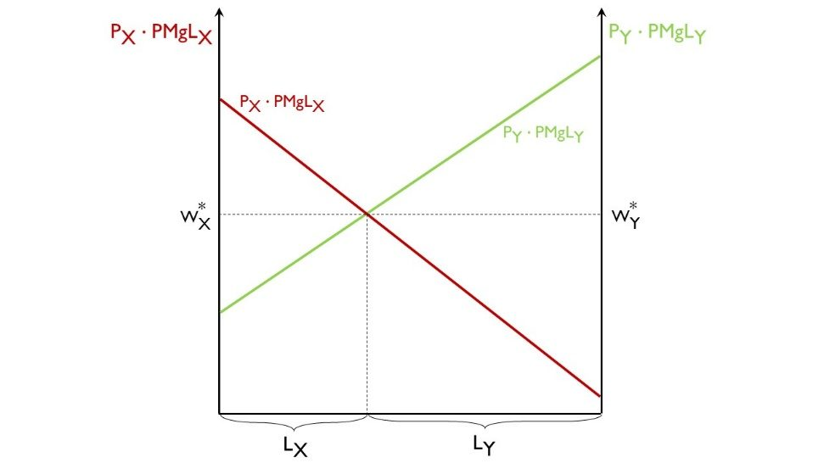
Fuente: Elaboración propia
Estática comparativa. Al igual que veíamos en el modelo de Heckscher-Ohlin-Samuelson, vamos a ver qué pasa cuando varían el precio de los bienes o la dotación de los factores productivos.
Aumento del precio de un bien: Si aumenta el precio del bien Y, la demanda de trabajo en ese sector aumentará (i.e. la curva ${\text{P}}_{\text{Y}}∙{\text{PMgL}}_{\text{Y}}$ se desplazará hacia arriba porque aumenta ${\text{P}}_{\text{Y}}$), lo que hará aumentar el salario de la economía aunque menos que proporcionalmente, ya que algunos trabajadores del sector X se desplazan al de Y, lo que causará una disminución de ${\text{PMgL}}_{\text{Y}}$ contrarrestando el aumento.
En conclusión, y en contraste con el teorema de Stolper-Samuelson, en el modelo de factores específicos el aumento del precio relativo de un bien aumenta la retribución real del factor específico en ese sector, disminuye la del otro sector, y produce un efecto ambiguo en la remuneración real del factor móvil.
Imagen 12.– Aumento del precio de un bien en el modelo de factores específicos
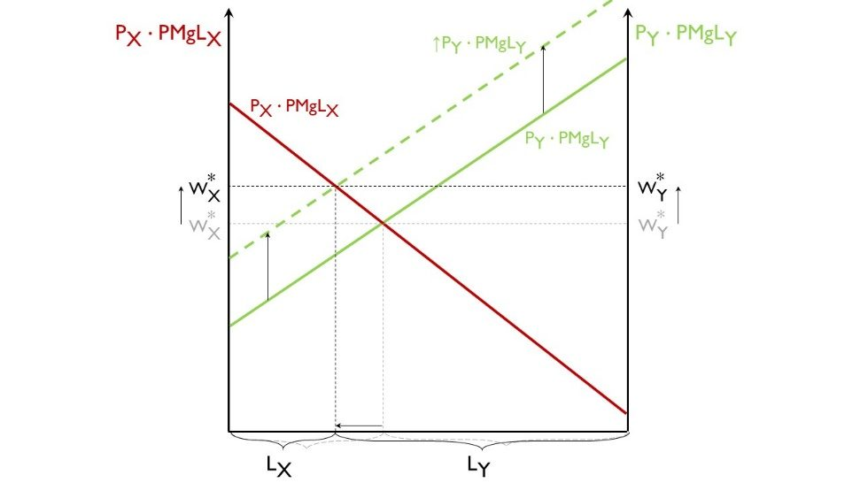
Fuente: Elaboración propia
Variación en la dotación de factores (p.ej. por crecimiento económico):
Incremento en la dotación de un factor específico (p.ej. ${\text{K}}_{\text{Y}}$): La demanda de trabajo del sector de Y aumentará (i.e. la curva ${\text{P}}_{\text{Y}}∙{\text{PMgL}}_{\text{Y}}$ se desplazará hacia la izquierda porque aumenta ${\text{PMgL}}_{\text{Y}}$): aumentará el salario real de la economía (pues el salario nominal aumenta y los precios se mantienen constantes), y disminuirá la retribución real de los capitalistas de ambos sectores (el de Y porque cae la ${\text{PMgK}}_{\text{Y}}$ al aumentar ${\text{K}}_{\text{Y}}$ más de lo que aumenta ${\text{L}}_{\text{Y}}$, y el de X, porque también cae la ${\text{PMgK}}_{\text{X}}$ al disminuir ${\text{L}}_{\text{X}}$ pero mantenerse constante ${\text{K}}_{\text{X}}).$
Imagen 13.– Incremento en la dotación de un factor específico
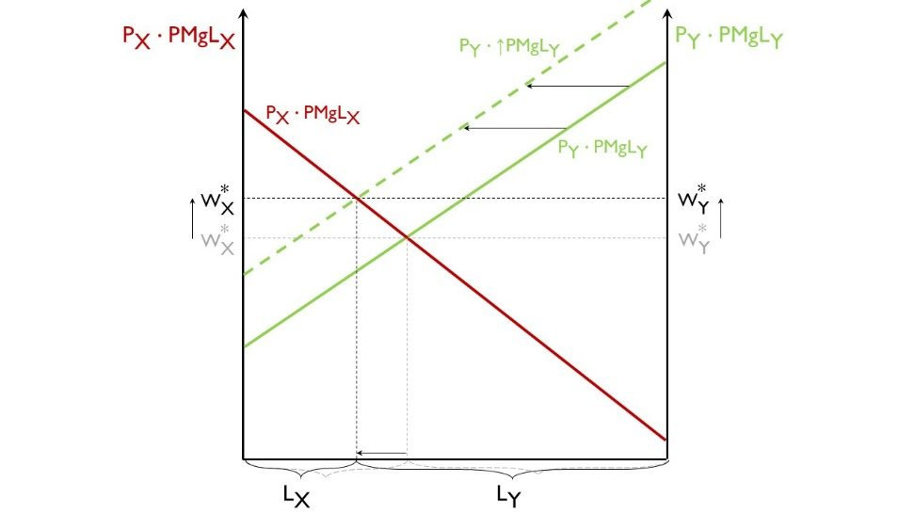
Fuente: Elaboración propia
Incremento en la dotación del factor móvil (L): El eje de abscisas se ensancha, por lo que caerá el salario real de la economía (pues el salario nominal disminuye y los precios se mantienen constantes), y aumentará la retribución real de los capitalistas de ambos sectores (porque aumenta la $\text{PMgK}$ en ambos sectores al aumentar ${\text{L}}_{\text{X}}$ y ${\text{L}}_{\text{Y}}$).
Imagen 14.– Incremento en la dotación del factor móvil
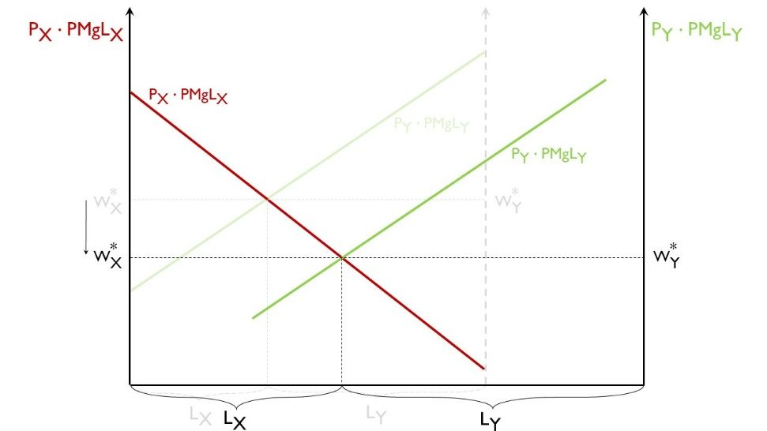
Fuente: Elaboración propia
El resultado de este modelo muestra que la remuneración del factor trabajo será igual en ambos sectores, pero la remuneración de los factores específicos será diferente. Esto se debe a que, como el factor trabajo es homogéneo y se puede mover libremente, se moverá de un sector a otro hasta que los salarios se igualen.

Implicaciones
        - ¿Por qué comercian los países?: El comercio internacional surge por las diferencias en los precios relativos de los bienes causadas por las diferencias entre las dotaciones de factores productivos.
        - ¿Qué producen?: Cada país produce los dos bienes (ya no tendrá lugar la especialización completa, ya que la FPP es cóncava). Cada país exporta el bien que es más caro con comercio internacional que en autarquía e importa el otro.
        - ¿Qué implicaciones tiene para el bienestar?: En la medida en que cada país se especializa en la producción de aquel bien que hace relativamente mejor que el resto, el comercio será beneficioso para ambos, ya que la producción total es mayor que en autarquía. De este modo, el comercio internacional aumenta las posibilidades de consumo de los países que participan en él al permitir que cada país obtenga de manera más eficiente el bien en el que no tiene una ventaja comparativa, produciendo el bien para el que tiene una ventaja comparativa e intercambiándolo por el otro bien.
Sin embargo, este modelo sirve para analizar cómo puede haber ganadores y perdedores debido a la apertura comercial, ya que afectará a la remuneración de los factores productivos.
        - ¿Cuál es la relación real de intercambio?: La relación real de intercambio se determina mediante la curva de oferta neta, que es una formalización de Marshall del concepto de demanda recíproca acuñado por J.S. Mill. Este concepto se basa en que la relación real de intercambio se determina para igualar el valor de las exportaciones y el de las importaciones.

Valoración
Este modelo es muy apropiado para analizar los efectos del comercio internacional sobre la distribución de la renta.

Valoración
…

Influencia
…

CONCLUSIÓN
- Recapitulación (Ideas clave):
  - Modelo clásico de la ventaja comparativa
  - Modelo de Heckscher-Ohlin-Samuelson
  - Casos particulares modelo neoclásico
  - Los modelos que hemos visto en la presente exposición enfatizan que los flujos comerciales responden a la obtención de una ventaja comparativa que puede venir dada por factores como las productividades marginales de los factores, las dotaciones de factores productivos o incluso por diferencias en las preferencias de los consumidores. Además, es necesario que la relación de precios internacionales sea distinta a la relación de precios en autarquía.
  - En líneas generales, estos modelos no proporcionan una descripción rigurosa y pormenorizada de las causas y consecuencias del comercio internacional, pero las diferencias en las dotaciones factoriales juegan un papel importante para determinar el patrón comercial de un país, tal y como recoge la evidencia empírica.
  - Estos modelos constituyen un marco más apropiado para analizar los flujos comerciales entre países desarrollados y países en desarrollo, si bien no pueden explicar la preponderancia del comercio internacional entre países similares, ni la existencia del comercio intraindustrial observado en la práctica.
- Relevancia:
  - En una ocasión, el matemático Stanislaw Ulam desafió al Premio Nobel Paul Samuelson a que “mencionara, en todo el ámbito de las ciencias sociales, una proposición que a la vez fuera verdadera y no fuera banal”.
    - Samuelson necesitó varios años para encontrar la respuesta: la ventaja comparativa. “Su verdad lógica no necesita ser demostrada ante un matemático; el hecho de que no es banal se ve corroborado por los miles de hombres importantes e inteligentes que nunca han podido llegar a la doctrina por sí mismos o comprenderla una vez les había sido explicada.”
  - Estas contribuciones nos van a permitir una primera aproximación para analizar la existencia de ganancias del comercio sin olvidarnos de los posibles efectos redistributivos, por lo que el estudio de estos modelos puede conllevar implicaciones de política económica y permiten comprender algunas tesis y políticas proteccionistas que se proponen en la actualidad.
  - Una segunda razón para analizar estas contribuciones es que a pesar de que la teoría del comercio internacional ha evolucionado enormemente en los últimos 50 años, las contribuciones tradicionales son complementarias a las más modernas.
  - Finalmente, otra razón es que es necesario estudiar cuestiones relacionadas con el comercio en un mundo con un gran y creciente volumen de bienes y servicios intercambiados. Cuantitativamente, el valor de las exportaciones mundiales de bienes y servicios alcanza los 31 billones (trillions) de dólares en 2022.
- Extensiones y relación con otras partes del temario:
  - Los paradigmas tratados en esta exposición constituyen una doctrina consistente en la que de unas premisas básicas deducimos varios teoremas, relacionados tanto con economía positiva como normativa. Este es el cuerpo doctrinal con el cual la teoría “tradicional” del comercio internacional se identifica hoy en día.
  - Dejando de lado los supuestos específicos de cada modelo, los supuestos fundamentales de esta teoría son:
    - Competencia perfecta
    - Bienes homogéneos e idénticos en todos los países.
  - Sin embargo, en la práctica observamos estructuras de mercado diferentes a la competencia perfecta y diferenciación de productos.
  - A pesar de que estos aspectos ya habían sido examinados en algunas contribuciones pioneras, se convirtieron en el centro de atención de la literatura a partir de las décadas de 1970 y 1980, dando lugar a las “nuevas” teorías del comercio internacional (también conocido como el enfoque de organización industrial al comercio internacional).
    - Este enfoque nace motivado por la escasa relevancia empírica del enfoque “tradicional” e introduce un nuevo marco teórico para analizar los flujos comerciales, con mucho mayor éxito empírico.
    - Además, permitirá explicar otros fenómenos observados en la realidad que no encuentran explicación en las teorías vistas en esta exposición como son el comercio intraindustrial o el comercio entre países similares.
- Opinión:
  - El enfoque visto en la exposición es complementario a los enfoques posteriores, y por lo tanto, los modelos dentro de la teoría tradicional siguen siendo merecedores de su estudio a pesar de sus limitaciones.
- Idea final (Salida o cierre):
  - Es evidente que la mayor sofisticación de las sucesivas teorías y modelos ha llevado al descubrimiento de nuevos canales y mecanismos por los que el comercio internacional puede afectar al bienestar, lo que ha supuesto que la respuesta a la pregunta “¿Mejora el comercio internacional el bienestar de un país?” se haya vuelto mucho más matizada. Una reflexión intelectualmente honesta impone que deban tomarse en consideración todos los efectos de la liberalización comercial, positivos y negativos, que simultáneamente inciden sobre el bienestar. Pero en todo caso un mejor conocimiento de la realidad económica y sus interrelaciones siempre es beneficioso.
  - En efecto, este conocimiento más sofisticado permite mejorar el diseño de las políticas públicas y mejora la comunicación con los ciudadanos, de manera que se expliquen los efectos beneficiosos de estas políticas liberalizadoras.

Bibliografía
Tema ICEX-CECO.
Gandolfo, G. (2014). International Trade Theory and Policy. Springer Berlin Heidelberg. https://doi.org/10.1007/978-3-642-37314-5. Part II: Capítulos 2, 4, 5 y 6
Appleyard, D. R. & Field, A. J. (2014). International economics (8th ed). McGraw-Hill/Irwin.
Krugman, P. R., Esteve, V., Melitz, M. J., Requena, F. & Obstfeld, M. (2016). Economía internacional: Teoría y política. Capítulos 3-6
Tema Juan Luis Cordero Tarifa.
Tema Miguel Fabián Salazar.
http://www-personal.umich.edu/~alandear/glossary/figs/Lerner/ld.html#

Preguntas de otros exámenes

Enlace a preguntas tipo test
https://www.quia.com/quiz/6550410.html

Anexos

Anexo 1: Keynes vs Ohlin
Controversia en el problema de transferir pagos de un país a otro.
- Keynes argumentó que los pagos de las reparaciones impuestos a Alemania tras la Primera Guerra Mundial eran demasiado elevados para la economía alemana. Según Keynes, el precio requerido y los recortes de costes en el sector exportador alemán eran virtualmente imposibles de conseguir.
- Bertil Ohlin respondió en el mismo periódico más tarde el mismo año. En su artículo, afirmaba que solo unos cambios limitados en los bienes de exportación alemanes (o incluso ningún cambio) serían necesarios para una expansión del sector de la exportación alemán. Ohlin introduce el efecto renta, con la idea de que los países iban a demandar bienes importados de Alemania. Este análisis de equilibrio parcial ignoraba un factor de equilibrio importante: la influencia de los cambios de renta sobre la demanda de bienes en los países que pagaban y los países que cobraban esas exportaciones.

Anexo 2: Evolución reciente del comercio internacional
Fuente: Ministerio de Industria, Comercio y Turismo (2023). El sector exterior en 2022. Revistas ICE, nº 3159. https://revistasice.com/index.php/SICE/issue/view/822
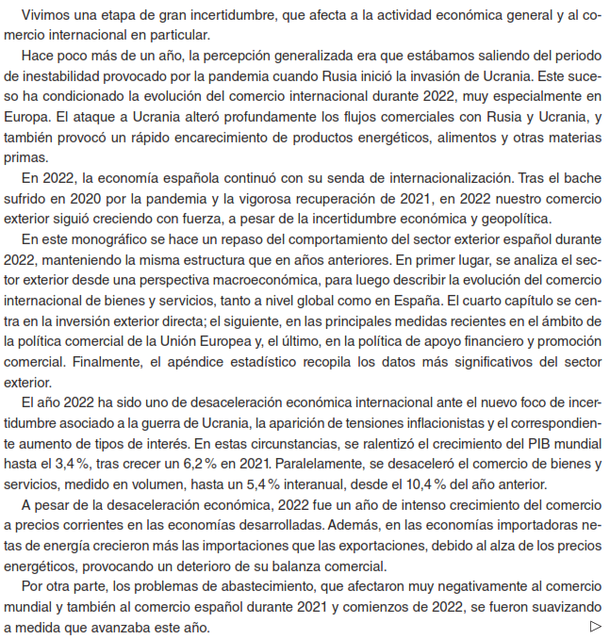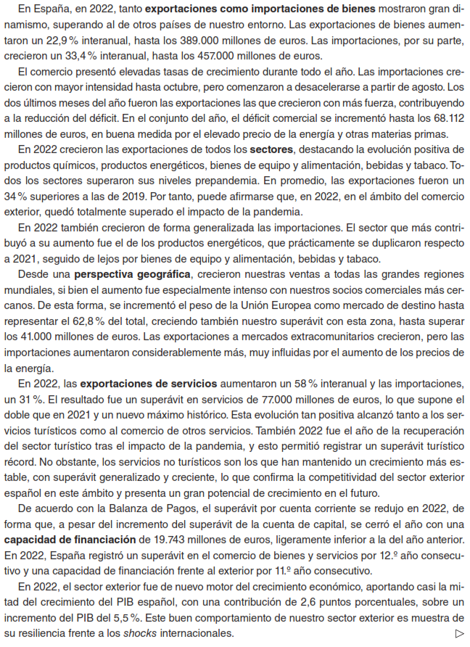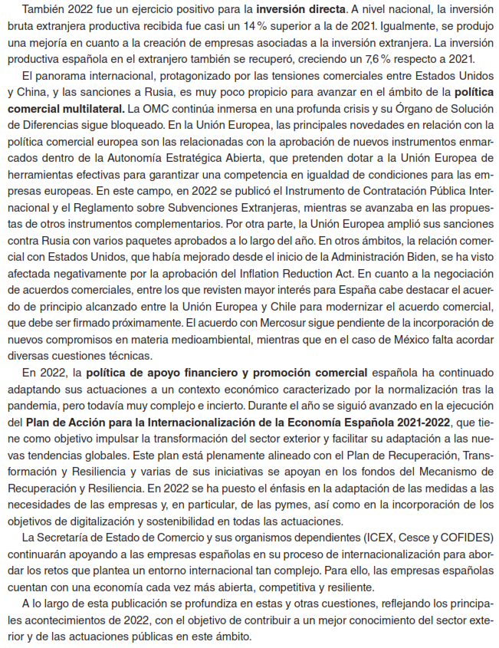

La revolución neolítica (que define el paso de las economías depredadoras de caza y recolección a las economías productoras de ganadería y agricultura) tuvo sus inicios aproximadamente en el año 6000 a.C. Inicialmente, los humanos formaron pequeños asentamientos y las economías aldeanas eran economías cerradas sin apenas especialización productiva ni comercio con el exterior aunque mantenían el imprescindible intercambio en el interior (el intercambio de bienes tiene lugar desde que el Homo habilis comienza a fabricar toscas herramientas de piedra hace más de 2 millones de años). En las aldeas agrarias existía una economía de subsistencia en la que los agricultores producían por sí mismos casi todos los productos que necesitaban (eran aldeas prácticamente autosuficientes económicamente). Posteriormente, hacia el año 3000 a.C.–1000 a.C. comenzaron a aparecer las sociedades urbanas (inicialmente en la zona de Mesopotamia), en lo que Gordon Childe denominó revolución urbana. Este proceso transformó a los pueblos de agricultores, que vivían en aldeas y que no conocían la escritura, en sociedades civilizadas más amplias y complejas, con una organización política y religiosa. Estas estructuras políticas permitieron extraer el excedente a los campesinos y redistribuirlo entre la población privilegiada que habitaba en las ciudades. Aquel excedente transportado a las ciudades permitió la especialización productiva en las manufacturas y el comercio y el surgimiento de nuevos grupos profesionales que no trabajaban la tierra. Con las ciudades apareció la especialización social del trabajo y, por lo tanto, surgieron los mecanismos de intercambio y redistribución del excedente.
También a nivel teórico, otra razón para analizar las contribuciones que se estudiarán en esta exposición es que a pesar de que la teoría del comercio internacional ha evolucionado enormemente en los últimos 50 años, las contribuciones tradicionales son complementarias a las más modernas. De hecho el Comité del Premio Nobel valoró una de estas contribuciones otorgando el Premio Nobel a Ohlin en 1977.
Esto nos permitirá comprender algunas tesis y políticas proteccionistas que se proponen en la actualidad.
OMC (2023). Examen estadístico del comercio mundial de 2023. https://www.wto.org/spanish/res_s/booksp_s/wtsr_2023_s.pdf
El comercio internacional ya había sido objeto de una especial atención, antes incluso de que la economía adquiriese su estatus como rama autónoma de conocimiento. En efecto, las ideas proteccionistas y de la balanza comercial favorable del pensamiento mercantilista fueron rebatidas por David Hume (Discursos políticos, 1952) antes del surgimiento de la escuela clásica de Adam Smith y David Ricardo.
Hablamos en plural, porque a diferencia de la teoría tradicional, no constituye una teoría como tal sino varias, con diferentes supuestos y resultados.
Estos nuevos modelos incorporan características novedosas como: - Rendimientos crecientes: Meade (1952) - Bienes diferenciados: - Verticalmente: - Competencia monopolística: Falvey (1981) - Oligopolio: Shaked y Sutton (1984) - Horizontalmente: - Competencia monopolística: Krugman (1979) - Oligopolio: Eaton y Kierzowski (1984) - Heterogeneidad de empresas: Melitz (2003) - Competencia oligopolística: Brander (1981)
En su obra, Adam Smith criticó duramente las teorías mercantilistas predominantes hasta el siglo XVII por su defensa del proteccionismo. Para Adam Smith, el libre comercio es un juego de suma positiva, no un juego de suma cero.
El principio de ventaja absoluta (y el de ventaja comparativa que luego veremos) también puede ser explicado de manera alternativa en términos de productividad del trabajo, es decir, considerando el número de unidades de un bien que se producen utilizando una hora de trabajo.
La teoría de la ventaja comparativa se atribuye a menudo a David Ricardo. Sin embargo, es posible encontrar enunciados previos de esta teoría, por ejemplo: - En una obra publicada 2 años antes por el también británico Robert Torrens (1815). - En una obra publicada anónimamente en 1814 titulada Considerations on the Importation of Foreign Corn. En cualquier caso, de acuerdo con Grančay y Grančay (2015), si bien estos autores mostraron un conocimiento muy decente de lo que hoy se conoce como teoría del comercio internacional, sus enunciados de esta teoría no se consideran satisfactorios ya que son incompletos. Por lo tanto, consideraremos a Ricardo como el primer autor en enunciar la teoría de la ventaja comparativa de forma satisfactoria. Él no acuñó el término ventaja comparativa y probablemente no fuera él el que inventara el principio, pero a día de hoy no se ha encontrado ninguna prueba de ningún otro autor a quien pueda atribuirse este principio.
Las Corn Laws fueron abolidas por Sir Thomas Peel debido a hambrunas en Irlanda.
Todos los factores de producción se pueden reducir a uno único, el trabajo. Este supuesto se basa en la teoría clásica del valor trabajo. Sin embargo, la validez de la teoría clásica del comercio internacional no se basa en la validez de la teoría clásica del valor trabajo, ya que es suficiente con que los costes unitarios de producción sean medibles por una unidad común entre los países que sea constante.
Los costes comparativos se pueden definir de dos maneras: - Como la ratio ente los costes unitarios absolutos de los dos bienes en el mismo país. - Como la ratio ente los costes unitarios absolutos del mismo bien en los dos países. Ambos métodos son idénticos, pero en esta exposición, tal y como es práctica habitual, adoptaremos la primera opción. Si definimos como ${\text{a}}_{\text{1}}$ y ${\text{a}}_{\text{2}}$ los costes unitarios del bien a en los dos países (donde la letra se refiere al bien y el subíndice numérico al país) y los costes unitarios del otro bien como ${\text{b}}_{\text{1}}$ y ${\text{b}}_{\text{2}}$, entonces: $$\left(\frac{{\text{a}}_{\text{1}}}{{\text{b}}_{\text{1}}}=\frac{{\text{a}}_{\text{2}}}{{\text{b}}_{\text{2}}}\right)⇔\left(\frac{{\text{b}}_{\text{1}}}{{\text{a}}_{\text{1}}}=\frac{{\text{b}}_{\text{2}}}{{\text{a}}_{\text{2}}}\right)⇔\left(\frac{{\text{a}}_{\text{1}}}{{\text{a}}_{\text{2}}}=\frac{{\text{b}}_{\text{1}}}{{\text{b}}_{\text{2}}}\right)⇔\left(\frac{{\text{a}}_{\text{2}}}{{\text{a}}_{\text{1}}}=\frac{{\text{b}}_{\text{2}}}{{\text{b}}_{\text{1}}}\right) \text{y} \left(\frac{{\text{a}}_{\text{1}}}{{\text{b}}_{\text{1}}}≷\frac{{\text{a}}_{\text{2}}}{{\text{b}}_{\text{2}}}\right)⇔\left(\frac{{\text{b}}_{\text{1}}}{{\text{a}}_{\text{1}}}≷\frac{{\text{b}}_{\text{2}}}{{\text{a}}_{\text{2}}}\right)⇔\left(\frac{{\text{a}}_{\text{1}}}{{\text{a}}_{\text{2}}}≷\frac{{\text{b}}_{\text{1}}}{{\text{b}}_{\text{2}}}\right)⇔\left(\frac{{\text{a}}_{\text{2}}}{{\text{a}}_{\text{1}}}≷\frac{{\text{b}}_{\text{2}}}{{\text{b}}_{\text{1}}}\right)$$
Se puede demostrar fácilmente que la relación real de intercambio ha de encontrarse estrictamente entre los dos costes comparativos, ya que, si la relación real de intercambio fuera igual al coste comparativo de un país, ese país no tendría interés alguno en comerciar, ya que la ratio de precios interno (dado por el coste comparativo) sería igual al internacional (la relación real de intercambio).
Nótese que la balanza comercial esta necesariamente en equilibrio, pues el valor de las exportaciones es igual al de las importaciones al producirse mediante trueque a la relación real de intercambio establecida.
En cualquier caso, esto no tiene por qué ser el caso si un país es pequeño en relación al otro, de forma que la producción del bien producido por la economía pequeña no sea suficiente para satisfacer la demanda en el país grande. En este caso, el país pequeño se especializaría completamente, pero el país grande tendría que seguir produciendo parte del bien en el cual no tiene ventaja comparativa. Sin embargo, para analizar este caso es necesario incluir el lado de la demanda y curvas de indiferencia de los consumidores (ausente en el análisis original de David Ricardo): 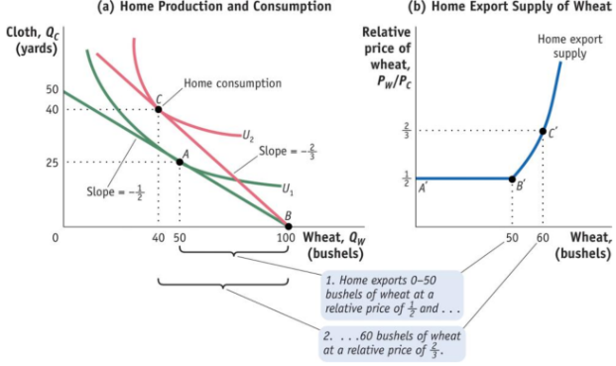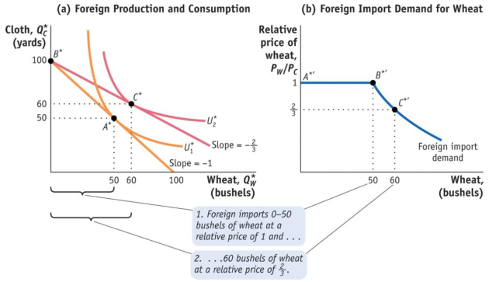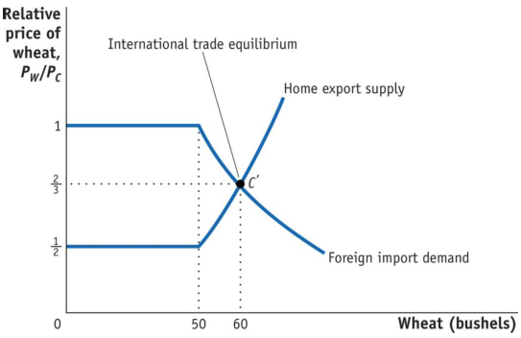 En el caso representado sí que se produce especialización completa, pero, como decimos, con cambios en las demandas de los bienes, habría cambios en las curvas de indiferencia y se podría dar la otra solución comentada.
Fuera de este modelo, Ricardo, en su teoría de la distribución aporta una ganancia adicional del libre comercio al afirmar que este permite que no entren en juego los rendimientos decrecientes relacionados con el cultivo de tierras menos fértiles.
Si bien algunas de las predicciones del modelo ricardiano son claramente poco realistas (p.ej. la especialización total debido a la productividad marginal constante), su predicción básica (i.e. que los países tenderán a exportar bienes en los que tienen una productividad relativamente alta) ha sido confirmada por varios estudios.
https://archive.org/details/in.ernet.dli.2015.264355/page/n1/mode/1up
La FPP puede en principio ser cóncava, linear o convexa: - Con rendimientos decrecientes a escala será estrictamente cóncava. - Con rendimientos constantes a escala será estrictamente cóncava, salvo en el caso en el que las intensidades factoriales sean iguales en ambos sectores (en cuyo caso será linear). - Con rendimientos crecientes a escala podrá ser convexa.
Nótese que, aunque el precio relativo de X haya aumentado, no es necesario que la cantidad consumida de X disminuya y la de Y aumente, pues ello dependerá de los efectos renta y sustitución (concretamente, ello sólo ocurrirá cuando ambos bienes sean ordinarios). Lo que sí se exige es que el nuevo punto de consumo se sitúe en una curva de indiferencia superior.
https://www.youtube.com/watch?v=avf0o-PzQEA
Un procedimiento más riguroso lo desarrolla Meade (1952) quien deriva unas curvas de indiferencia comerciales (CIC) que representan combinaciones de exportación-importación que permiten alcanzar una curva de indiferencia social asociada a un nivel de utilidad. Estas curvas presentan pendiente positiva, ya que se considera que las exportaciones son un bien y las importaciones un mal [ver tema 3.B.7].
Nótese que, ante un aumento de la RRI, las importaciones aumentan proporcionalmente más que las exportaciones, por lo que la curva de oferta neta es convexa. 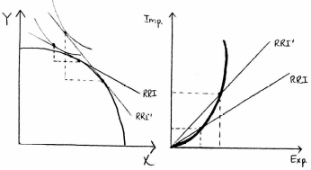 Si, para una RRI dada, disminuye el precio relativo doméstico (p.ej. por un arancel), disminuyen las exportaciones y las importaciones, por lo que la curva de oferta neta se vuelve hacia dentro: 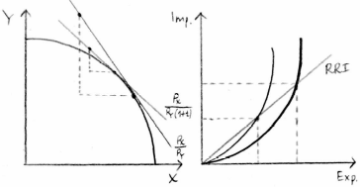
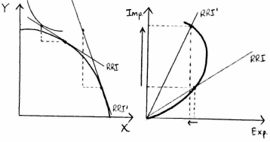
Por su trabajo en esta teoría, Bertil Ohlin fue galardonado con el Premio Nobel en 1977 junto con James Meade «Por su contribución conjunta a la teoría del comercio internacional». Samuelson ya había sido galardonado en 1970, pero «Por el trabajo científico a través del cual ha desarrollado una teoría para la economía, estática y dinámica, contribuyendo a elevar el nivel de análisis en la ciencia económica».
La diferencia entre los 2 países es la abundancia relativa de los factores, que se puede definir de 2 maneras (siempre que no haya sesgos de demanda): - En términos físicos: El país A es abundante en el factor capital si su ratio capital-trabajo es mayor que la del país B, es decir, si ${\left({\text{K}}/{\text{L}}\right)}_{\text{A}}>{\left({\text{K}}/{\text{L}}\right)}_{\text{B}}$ - En términos de precios: El país A es abundante en el factor capital si este es relativamente más barato que en el país B, es decir, si ${\left({\text{r}}/{\text{w}}\right)}_{\text{A}}<{\left({\text{r}}/{\text{w}}\right)}_{\text{B}}$. Esto es así siempre que no haya sesgos de demanda. Los sesgos de demanda podrían hacer que la demanda de los bienes intensivos en un factor fuese tan elevada que el precio relativo de dicho factor fuese mayor que en el otro país a pesar de ser relativamente abundante. Por lo tanto, en presencia de sesgos de demanda, ambas definiciones pueden entrar en contradicción. Por ejemplo, un sesgo de demanda hacia los bienes relativamente intensivos en capital provocaría que el precio relativo de los bienes capital-intensivos aumentasen y con ello el coste relativo del factor utilizado intensivamente, es decir, $\text{r}$. Por lo tanto podría llegar un momento en el que el país capital intensivo tuviese un ratio ${\text{r}}/{\text{w}}$ superior al otro país.
Los factores productivos se utilizan con diferente intensidad factorial (i.e. proporción) en la producción de cada bien. El bien cuya producción exija una ratio ${\text{K}}/{\text{L}}$ mayor será intensivo en capital y viceversa.
Cuando se da reversión en la intensidad de los factores no es posible establecer de manera unívoca para cualquier nivel de precios de los factores si un bien es intensivo en capital o en trabajo. Dicho de otra forma, la clasificación cambiaría dependiendo de la ratio del precio de los factores. La condición que excluye la posibilidad de reversión es que las isocuantas representativas de X e Y, cuando se dibujan en el mismo gráfico, no se cruzan más de una vez. Esta comparación se puede realizar debido a la presencia de rendimientos constantes a escala (ya que estos implican que la función de producción es homogénea de grado uno y, por lo tanto, homotética), gracias a la cual todas las isocuantas de la misma función de producción tienen la misma forma, la senda de expansión es linear y la ratio de factores de producción dada la ratio de precio de los factores es la misma para cada nivel de producción. En el ejemplo del gráfico de la derecha, ambas isocuantas se cortan dos veces, lo que causa una reversión en la intensidad de los factores representada en el punto I del gráfico inferior. Con más generalidad, se podría dar el caso de que produzcan varias reversiones si las isocuantas se cruzan más de dos veces. Concretamente, se producirán n − 1 reversiones, donde n es el número de intersecciones entre las isocuantas. La aparición de reversiones de la intensidad factorial está fuertemente ligada a las elasticidades de sustitución. Grosso modo, las isocuantas se cruzan dos o más veces cuando una de ellas es más curva que otra. A su vez, el mayor grado de curvatura refleja una mayor dificultad para sustituir un input por otro y, por tanto, una menor elasticidad de sustitución. 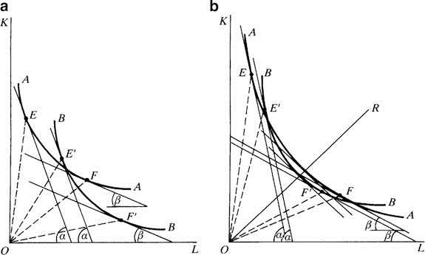 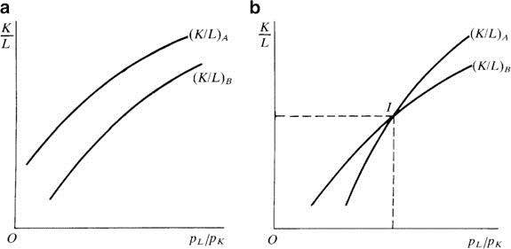 Intensidad de los factores: ausencia y presencia de reversión
En caso de reversión de intensidades factoriales, no existiría una relación unívoca entre el precio relativo de los bienes y el precio relativo de los factores, con lo que no se dará necesariamente la igualación del precio de los factores.
Si permitiéramos la movilidad internacional de los factores productivos, las conclusiones seguirán siendo las mismas, ya que dicha movilidad lo único que va a hacer es sustituir parcialmente al comercio internacional.
El modelo original se planteó con funciones de producción de coeficientes fijos (i.e. tipo Leontief). Esto daba lugar a fronteras de posibilidades de producción de la siguiente forma: 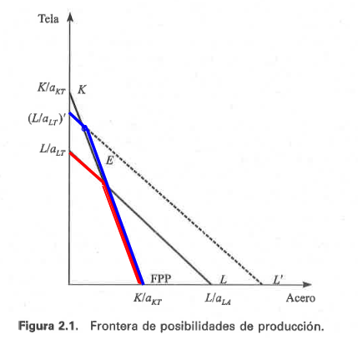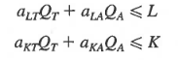 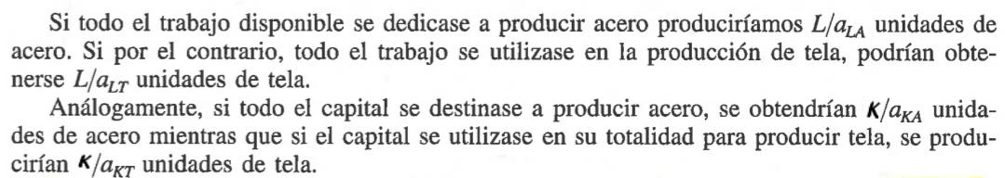 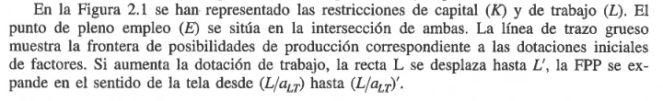
En caso de no cumplirse la identidad de las demandas y la homoteticidad de las preferencias podrían darse sesgos de demanda en favor del bien producido intensivamente con capital, lo que aumentaría su precio, y, por el teorema de Stolper-Samuelson, aumentaría la remuneración del capital en relación al trabajo, lo que podría generar una reversión factorial si ${\left({\text{r}}/{\text{w}}\right)}^{\text{A}}>{\left({\text{r}}/{\text{w}}\right)}^{\text{B}}$ y un cambio en el patrón de comercio de forma que el país A exporte el bien intensivo en el factor abundante en precios pero físicamente escaso (L). Por lo tanto, la definición de la abundancia relativa de factores en términos de precios garantiza la validez del teorema de Heckscher-Ohlin, mientras que la definición en términos físicos depende de esas condiciones.
En ausencia de competencia perfecta, la dirección de los flujos comerciales se seguirá guiando por los precios relativos, pero sin competencia perfecta los precios relativos no reflejan los costes relativos, por lo que un país con abundancia en capital no tiene por qué tener un bien intensivo en capital más barato que el bien intensivo en trabajo. Por lo tanto, no tiene por qué darse el teorema de Heckscher-Ohlin.
Nótese que los triángulos de comercio internacional tienen que ser iguales (i.e. ${\text{Exp}}_{\text{A}}^{\text{X}}={\text{Imp}}_{\text{B}}^{\text{X}}$ y ${\text{Exp}}_{\text{B}}^{\text{Y}}={\text{Imp}}_{\text{A}}^{\text{Y}}$).
Así, vemos cómo, aparecen ganadores y perdedores con la apertura al comercio internacional: saldrán ganando los propietarios de aquel factor de producción abundante en el país que se abre al comercio internacional porque aumenta su remuneración al aumentar el precio relativo del bien en que son intensivos (teorema de Stolper-Samuelson, que luego veremos).
La retribución tanto nominal como real del capital caerá. En cuanto a los salarios, crecerán en términos nominales y lo normal es que, como hemos señalado, crezcan también en términos reales, aunque en puridad esto último no es seguro: w aumenta en términos de X, cuyo precio permanece constante, pero no es seguro que lo haga en términos de Y, cuyo precio aumenta.
De ahí que, por ejemplo, en los países en vías de desarrollo los capitalistas se suelan movilizar y conseguir que los gobiernos de estos países acaben imponiendo aranceles sobre bienes de equipo (intensivos en capital), lo que les beneficia a ellos, pero, al aumentar el coste de capital, dificulta la industrialización.
De ahí que, por ejemplo, en mucho países desarrollados (p.ej. Estados Unidos) los blue collars estén presionando para que se impongan aranceles sobre las manufacturas.
Wassily Leontief fue galardonado con el Premio Nobel de Economía en 1973 «Por el desarrollo del método input-output, y por su aplicación a importantes problemas económicos».
Con este término hacía referencia a las importaciones de bienes que podrían ser producidas por las industrias domésticas (y, al menos en parte, lo son).
Teniendo en cuenta que la economía estadounidense era generalmente aceptada como abundante en capital en relación a sus socios comerciales.
“… in any combination with a given quantity of capital, one man-year of American labor is equivalent to, say, three man-years of foreign labor. Then, in comparing the relative amounts of capital and labor possessed by the United States and the rest of the world (…) the total number of American workers must be multiplied by three (…). Spread thrice as thinly as unadjusted figures suggest, the American capital supply per ‘equivalent worker’ turns out to be comparatively smaller, rather than larger, than that of many other countries” (Leontief, 1953).
En cualquier caso, es importante evitar cometer el error lógico de atribuir la mayor eficiencia del trabajo americano a una mayor cantidad de capital por trabajador en los Estados Unidos, ya que al hacer esto estaríamos cometiendo una tautología; la mayor eficiencia está asociada de acuerdo con Leontief al emprendimiento, mejor organización, etc. en los Estados Unidos en comparación con el resto de los países. Estos elementos, por lo tanto, podrían aumentar también la productividad del capital, y si esto sucediera en la misma proporción la abundancia relativa de los factores productivos no cambiaría.
Usamos el plural porque, al contrario de la teoría tradicional, no hay una nueva teoría sino varias, con diferentes supuestos y resultados. A pesar de que el adjetivo “nuevas” puede parecer incongruente en la actualidad (después de cuatro décadas) lo seguimos utilizando por conveniencia.

